低空经济场景下的物流无人机调度算法

1 引言
近年来，无人机技术快速成熟，叠加低空空域管理政策逐步放开，无人机物流正由试点验证迈向常态化运营[2]。2021年《国家综合立体交通网规划纲要》首次提出发展低空经济，此后相关产业政策与法规框架持续完善；《无人驾驶航空器飞行管理暂行条例》的施行与民用航空法修订进一步夯实了安全运营基础。在此背景下，末端配送、园区集配、山区应急投送与医疗急救等场景加快落地[1]。
无人机配送因成本、速度和路径直达性优势受到持续关注[19]。现有研究已覆盖配送路径[16,19,24]、多机协同[10]和时间约束[6,25]等问题。随着即时零售与同城配送需求增长，一对一取送服务逐渐成为新的研究场景，即无人机从一处取货后直接送往另一位置，无需中间仓储。深圳已开展面向本地商店与周边居民的无人机取送实践[22]；Luo et al.（2022）[9]进一步从优化角度研究了一对一取送与多访问无人机行程的联合规划。
相比之下，面向纯无人机的一对一取送调度仍相对有限。现有文献多聚焦配送或卡车—无人机协同；当取送配对、容量限制与最晚送达时限同时存在时，任务分配与访问顺序高度耦合，多机场景还需协调跨无人机任务划分与路径构造。与此同时，车辆同步与非客户汇合位置已被用于提升协同灵活性：Drexl（2012）系统总结了空间、时间和载荷同步问题，Mahmoudi and Eshghi（2022）进一步研究了包含非客户汇合位置的多无人机协同路径[29,30]。
受飞行距离与载重限制[23]，无人机取送调度的可行访问序列受到容量和先取后送关系共同约束，叠加最晚送达时限后，可行空间进一步收缩。多机场景下，任务分配与单机路径规划相互影响，问题复杂度随任务规模显著增长。为直观说明访问顺序对路径的影响，图1给出两个取送任务的一对一取送示例；每项任务由一对取件—送达节点构成，且必须满足先取后送。
上述研究缺口指向一个明确的科学问题：在无人机单次最多携带2件包裹、任务满足“先取后送”并具有最晚送达要求的条件下，如何在单机与多机场景中联合优化任务分配与访问顺序，在优先提高准时完成水平的基础上降低总飞行里程；进一步地，在多机场景下，能否通过经固定中继站的异步接力扩大可行的任务重组空间？

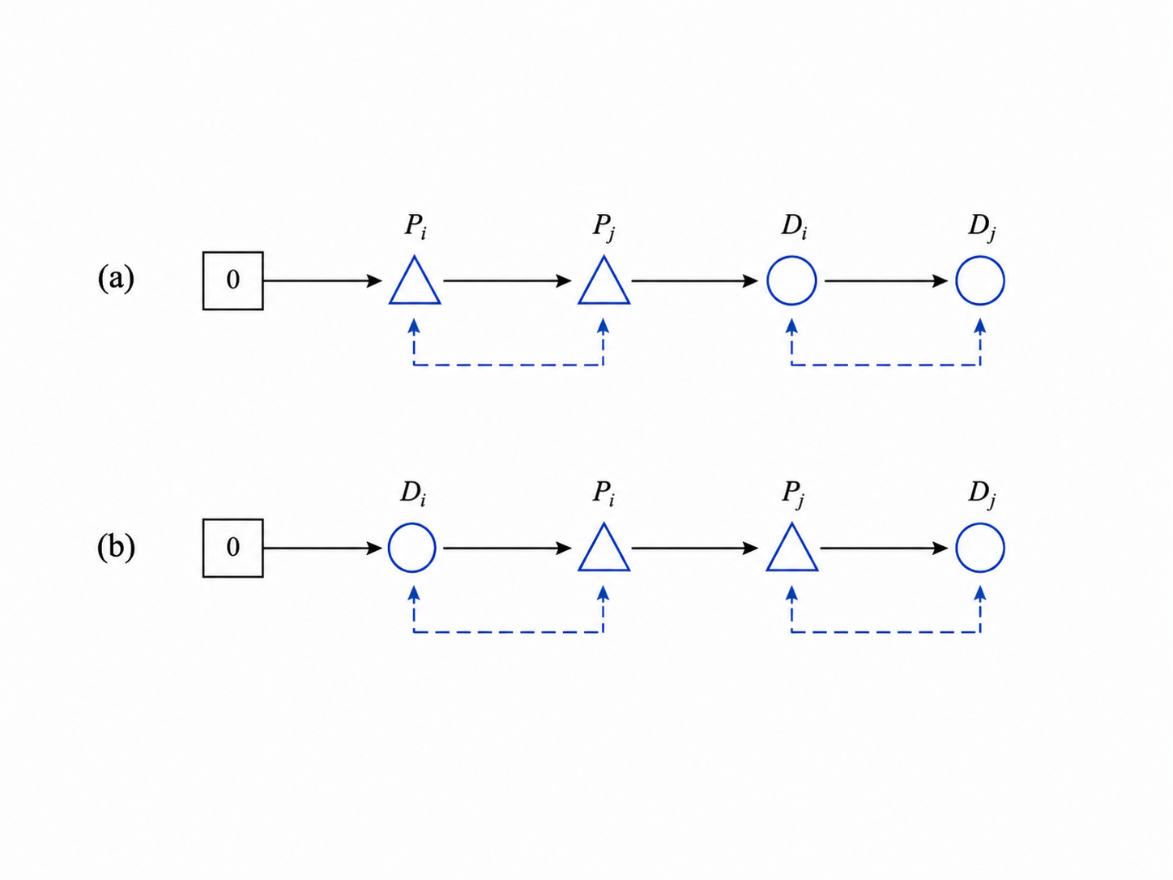
图1 不同访问顺序下的一对一取送调度示意
针对上述问题，本文聚焦低空经济场景下的物流无人机一对一取送调度。首先，构建同时适用于单机与多机场景的开放式混合整数规划模型，并采用“逾期任务数优先、总逾期时长次之、飞行里程再次之”的三层字典序目标；其次，在统一约束口径和分层评价实现下设计面向较大规模实例的自适应大邻域搜索方法，并在多机场景中嵌入固定中继站异步接力这一可选协同策略；最后，结合题设两任务示例、正式数据前缀实例与给定200任务数据开展数值实验，检验算法的求解质量、计算效率和规模适应性。具体而言，每项任务可在“直送”和“接力送”之间择一：前者由同一架无人机完成取送，后者经求解前确定的固定中继站拆分为两段；中继站还可作为无人机的预部署起点。
本文其余部分结构如下：第 2 节综述相关文献；第 3 节给出问题描述与数学模型；第 4 节阐述求解方法；第 5 节报告算法有效性实验；第 6 节给出正式应用案例与敏感性分析；第 7 节总结全文并提出展望。

2 文献综述
围绕一对一取送、容量限制、最晚送达与多机协同，相关研究主要沿无人机取送货路径优化、时间约束下的取送货问题以及多无人机并行调度三条脉络展开。现有无人机物流研究中相当一部分以卡车—无人机协同为对象；本文则以纯无人机开放式取送为基础场景，并在多机求解中考虑可选的固定中继站异步接力。各无人机从调度中心或固定中继站的预部署起点出发，完成最后一项送达后无需返航。

2.1 无人机取送货路径优化研究
无人机路径优化研究首先围绕配送路径结构与求解方法展开。Murray & Chu（2015）[16]、Wang et al.（2017）[24]等工作奠定了无人机辅助路径问题的基本建模基础；Sacramento et al.（2019）[19]采用自适应大邻域搜索处理较大规模的车辆—无人机路径问题；Schmidt et al.（2025）[21]进一步提出分支定价切割算法，为小规模实例提供高质量的精确求解基准。这些研究虽主要以配送或车辆—无人机协同为背景，但在路径表示、邻域搜索和精确算法设计方面为后续取送货问题提供了重要方法基础。
从单纯配送向取送货一体化扩展，是与本文最直接相关的研究方向。Luo et al.（2022）[9]研究多访问无人机行程下的一对一取送货问题，明确刻画了同一任务“先取后送”的优先关系；Meng et al.（2023）[12]进一步在multi-visit框架下统一考虑取件与送货，并显式描述载荷变化。在容量约束方面，Masmoudi et al.（2022）[10]讨论了多包裹载荷结构；Mulumba & Diabat（2024）[15]则通过数学规划强化与任务重分配机制提升取送货问题的求解效率。
在场景扩展方面，Zhu et al.（2024）[28]以多无人机总飞行距离最小化为目标，说明了里程型目标在多机物流网络中的适用性。在动态订单方面，Pina-Pardo et al.（2024）[18]将无人机补给决策拓展至实时环境，体现了相关路径模型向动态场景延伸的可能性。对本文而言，这些扩展工作的主要启示在于：当任务规模扩大后，仅依赖精确算法往往难以兼顾解质量与计算时效，需要将数学模型与高效启发式搜索结合。
总体来看，现有研究已经分别覆盖取送配对、多包裹容量与路径优化等关键要素，但与本文场景仍存在两点差异：其一，许多研究依赖卡车接驳、站点同步或返航机制，而本文考虑从调度中心或预部署起点出发、完成最后一项送达后即可终止的纯无人机开放式路径；其二，本文需要在较紧容量约束下同时处理多任务交叉取送。因此，现有方法可作为建模与算法设计基础，但仍需针对本问题的路径结构进行处理。

2.2 时间约束下的取送货问题及求解研究
时间约束直接决定无人机调度方案的服务可行性。Di Puglia Pugliese & Guerriero（2017）[6]较早将时间要求纳入无人机末端配送；Yin et al.（2023）[25]进一步将时间窗与multi-visit路径联合建模，并利用分支定价切割方法进行精确求解；Joo & Lee（2025）[7]则从鲁棒优化角度扩展了带时间窗的无人机路径问题。这类研究为到达时间变量、时间传播约束以及时间可行性判定提供了成熟的建模思路。
在取送货与时间约束的融合方面，Meng et al.（2024）[13]将取件、送达、配对服务和时间窗统一纳入多访问无人机路径模型，并设计定制化ALNS求解，为本文同时处理配对关系与时效要求提供了最直接的参考。Deng et al.（2023）[4]在经典PDPTW中系统处理取送优先关系、时间窗传播与不相容约束，其结构化约束同样可迁移至无人机取送调度。Deng et al.（2024）[5]从最晚送达期限出发研究卡车—无人机路径优化，也表明deadline型服务要求可以与路径成本共同纳入优化框架。
进一步地，Meng et al.（2024）[14]研究软时间窗与随机旅行时间下的无人机辅助路径问题，Cheng et al.（2024）[3]则从天气不确定性角度构建鲁棒无人机配送模型。上述工作拓展了时间约束研究的现实性，但本文依据题设采用确定性环境，不考虑天气、随机旅行时间与空域冲突，因此相关文献的价值主要体现在软时效处理和算法机制。
与一般双边时间窗不同，本文仅对每项任务规定最晚送达时刻；同时，题设允许在全部任务无法同时准时完成时合理牺牲个别任务的时效，以优先保障更多任务准时完成。基于这一服务逻辑，本文不采用将不同指标简单加权的单一目标函数，而采用三层字典序目标：首先最小化逾期任务数，其次最小化总逾期时长，最后最小化总飞行里程。

2.3 多无人机协同调度研究
由单架无人机扩展至无人机集群后，问题的核心由单一路径排序转变为“任务分配—单机路径构造”的联合优化。Mbiadou Saleu et al.（2022）[11]研究多无人机并行调度与任务分割；Nguyen et al.（2022）[17]进一步面向最小成本并行无人机调度设计Ruin-and-Recreate元启发式，并验证了其处理200任务级实例的能力。该类研究表明，破坏—修复机制适合在大规模任务集中同时调整任务归属与访问顺序，对本文集群算法具有直接借鉴意义。
从更一般的协同调度角度看，Salama & Srinivas（2022）[20]、Zhou et al.（2023）[27]和Zhen et al.（2025）[26]分别从任务—时序协同、两级网络与按需配送角度讨论资源配置，Kloster et al.（2023）[8]则采用分解式启发式处理并行服务问题。尽管这些研究包含卡车、站点或两级网络等额外结构，其共同启示在于：多机系统需要在有限运力下联合协调任务归属与路径重排。本文据此聚焦纯无人机开放式调度，不考虑卡车同步、航线冲突和中途补给。
与本文的固定中继站异步接力策略相关，已有研究表明，非客户汇合节点和柔性停靠能够提升不同运载单元之间的协同灵活性[30,31]。不同于主要面向卡车—无人机发射、回收或停靠的既有研究，本文将无人机之间的包裹交接作为多机调度的可选策略，用于扩展任务重组与路径协同空间。本文进一步区分直送与接力送：接力送最多经过一个固定中继站，并采用“先卸后取”的异步交接；中继站可缓存包裹，也可独立作为无人机预部署起点，因而不要求两架无人机同时到站。
综上，本文研究框架包括三方面：构建带最晚送达时限的开放式一对一取送模型；采用“逾期任务数—总逾期时长—总飞行里程”的三层字典序目标；面向较大规模多机实例设计自适应大邻域搜索与结构化邻域，并将直送、接力送及中继站预部署纳入统一协同框架。对应内容分别见第3—6节。

3 问题描述与数学模型
本文参考Meng et al.[13]的有向图、路径流、时间传播与载荷流建模方式，构建开放式多无人机一对一取送货基础模型，并在其上给出固定中继站异步接力策略的扩展数学刻画；随后利用问题结构构造有效不等式。

3.1 问题描述
本文研究低空物流场景下的多无人机一对一取送货调度。每项任务由相互关联的取件与送达操作构成，基础直接服务要求同一任务由同一架无人机完成，并严格满足先取后送；不同任务的取、送节点可在同一路径中交叉访问。路径连续性、取送优先关系、载荷容量与最晚送达时限共同决定调度可行性。Luo et al.[9]、Meng et al.[12,13]分别从一对一取送、多访问载荷变化和时间窗等方面提供了直接建模基础；在此基础上，本文进一步考虑纯无人机、多机并行和开放式终止。
具体而言，系统由单一调度中心、若干架性能相同的物流无人机、一组固定中继站和一组成对取送任务构成。任务信息、站点位置及节点间距离在调度前已知，每项任务对应1件包裹；无人机可按任务需求预部署在调度中心或中继站，均从t=0空载出发。基础直送下同一任务不拆分或跨机转运，不同任务的取送操作可交叉执行。无人机最多同时携带2件包裹，并受单机累计负责最终送达的原始任务数上限约束；所有任务均须完成，允许个别任务超过最晚送达时刻。完成最后一项送达后无人机即可结束作业，无需返航。本文采用确定性规划，不考虑装卸时间、电量消耗、空域冲突与随机扰动。
在多无人机场景下，每项任务可在直送与接力送两种服务方式中择一。直送由同一架无人机依次完成取件和最终送达；接力送则经求解前生成且在本次求解中位置固定的候选中继站，将任务拆分为“取件—中继站卸货”和“中继站取货—最终送达”两段，两段可由同一架或不同无人机承担，跨机时形成包裹交接。每项任务至多经过一个中继站；中继站承担缓存与交接；当前模型不设置最大缓存时长、库存容量、服务容量与长期库存决策。若末程无人机先到，则等待首程卸货；若包裹先到，则在站内缓存至末程取货，因此只要求取货时刻不早于卸货时刻，而不强制两架无人机同时到站。任务是否逾期及其逾期时长均以最终送达时刻判定。中继站还可作为无人机预部署起点，预部署与该站是否实际承担接力相互独立。该设定与车辆路径中的时空同步、非客户汇合与柔性停靠机制相衔接[29-31]。
所有任务均须完成。模型采用三层字典序目标：首先最小化逾期任务数，其次在第一层最优解集合中最小化总逾期时长，最后在前两层最优解集合中最小化总飞行里程。节点间距离采用二维欧氏距离[26]。下文将该问题称为“带最晚送达时限的开放式多无人机一对一取送货问题”。
图2给出一个包含2项配送任务的小规模可行调度示例。记0为无人机初始位置，1+/1−和2+/2−分别表示任务1、2的取件/送达节点；任意节点间距离由题设给定。具体数据与求解结果将在第5节进一步报告。
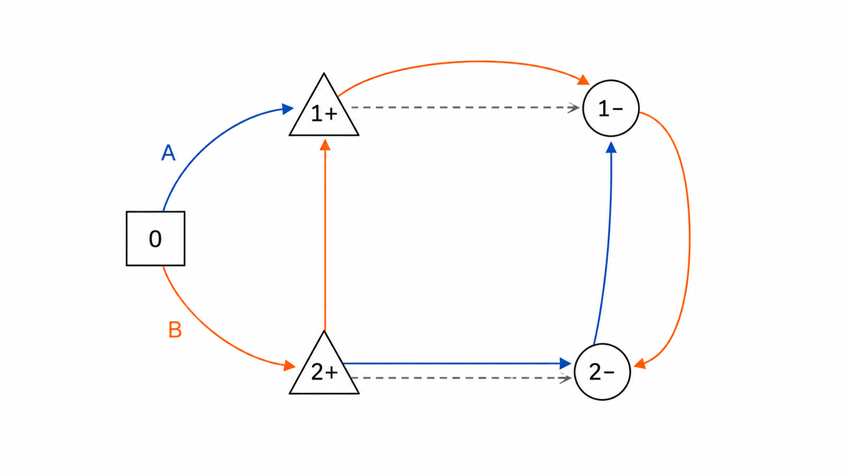
图2 小规模算例可行解示意

3.2 符号说明
上述带最晚送达时限的开放式多无人机一对一取送货问题可表示为有向图$G=(V,A)$，其中$V$为节点集合，$A$为候选有向弧集合。设系统包含$N$项一对一取送任务，任务集合记为$R=\{1,2,…,N\}$；可用无人机数量为$M$，无人机集合记为$D=\{1,2,…,M\}$，并以$k∈D$表示第$k$架无人机。
基础直送模型的节点集合包含调度中心、取件节点集合、送达节点集合以及虚拟终止节点，即$V=\{0\}∪V^{p}∪V^{d}∪\{2N+1\}$。对于任意任务$i∈R$，节点$i$为取件节点，节点$i+N$为其唯一对应的送达节点。直送方式要求二者由同一架无人机服务且先取后送；接力送方式在3.3.7中通过中继虚拟操作节点扩展。
设固定中继站集合为$V^{r}$，索引为$h$；其位置由选址预处理给定，并在一次求解内保持不变。任务$i$仅在候选集合$V_{i}^{r}⊆V^{r}$中选择中继站。对任务—站点组合$\left(i,h\right)$构造物理位置相同的卸货节点$η_{ih}^{−}$和取货节点$η_{ih}^{+}$。中继站也可作为无人机预部署起点，但某站是否部署无人机与其能否承担交接相互独立。
为刻画开放式路径，令$V^{o}=V∖\{2N+1\}$为允许产生出弧的节点集合，$V^{e}=V∖\{0\}$为允许接受入弧的节点集合，并定义基础候选弧集$A=\{\left(i,j\right)∣i∈V^{o},j∈V^{e},i≠j\}$。另记$V^{s}=\{0\}∪V^{r}$，以$o_{k}∈V^{s}$表示无人机$k$在时刻0的固定起点，并将从$o_{k}$出发的首段飞行纳入相应路线。虚拟终止节点仅用于数学闭合，不对应返航。
为避免在后续模型中重复刻画显然不可行的连接，构造候选弧集合时直接排除三类弧：由初始节点直接进入送达节点的弧、由取件节点直接进入虚拟终止节点的弧，以及同一任务由送达节点返回其取件节点的弧。
对于任意弧(i,j)∈A，以cij和τij分别表示欧氏飞行距离与飞行时间；以Tmax,i表示任务i的最晚送达时刻，以Q和K分别表示无人机最大同时载货量和单机累计最多负责最终送达的原始任务数。模型进一步引入路径选择、无人机启用、直送分配、接力方案选择、准时完成、最终送达时刻、逾期时长、节点服务时刻与动态载荷等变量。为避免符号定义重复分散，相关集合、参数与变量统一汇总于表3-1。
为使开放式路径与弧流模型保持统一，规定任一最终送达节点至虚拟终止节点的距离和飞行时间均为0，因此该节点不产生额外返航成本。对于任意弧$\left(i,j\right)∈A$，飞行时间由欧氏距离与恒定速度确定：$τ_{ij}=c_{ij}/v$。
为刻画取件与送达操作引起的动态载荷变化，定义实际任务节点$i$的载荷增量为：
$q_{i}=\left\{\begin{matrix}1, & i∈V^{p}, \\ −1, & i∈V^{d}.\end{matrix}\right.$
时间传播约束中的充分大常数不采用任意经验取值。令$τ_{max}=max\{τ_{ij}∣(i,j)∈A\}$表示候选弧中的最大飞行时间。由于单架无人机最多承担$K$项任务，因而最多访问$2K$个实际任务节点，可取：$H=2Kτ_{max},M^{T}=H+τ_{max}$；上述取值能够覆盖任一可行路径的时间传播范围.

表 3-1 符号说明
符号 | 含义
集合与索引
$$R=\{1,2,…,N\}$$ | 配送任务集合，共 N 项任务
$$D=\{1,2,…,M\}$$ | 可用无人机集合，共 M 架无人机，索引为 k、ℓ 或 p
$$V^{p}=\{1,2,…,N\}$$ | 取件节点集合
$$V^{d}=\{N+1,N+2,…,2N\}$$ | 送达节点集合；任务 i 的对应送达节点为 i+N
$$0$$ | 调度中心（原始共同起点）
$$2N+1$$ | 虚拟终止节点，用于刻画开放式路径
$$V=\{0\}∪V^{p}∪V^{d}∪\{2N+1\}$$ | 基础直送模型的节点集合
$$V^{o}=V∖\{2N+1\}$$ | 允许产生出弧的基础节点集合
$$V^{e}=V∖\{0\}$$ | 允许接受入弧的基础节点集合
$$A=\{\left(i,j\right)∣i∈V^{o},j∈V^{e},i≠j\}$$ | 候选有向弧集合；另含各无人机固定起点发出的初始弧
$$V^{r}$$ | 固定中继站集合，索引为 h；由选址预处理生成，一次求解内坐标不变
$$V_{i}^{r}⊆V^{r}$$ | 任务 i 的候选中继站集合，由绕行筛选规则预先确定
$$η_{ih}^{−}, η_{ih}^{+}$$ | 任务 i 在中继站 h 的卸货/取货虚拟操作节点，二者物理位置相同
$$V^{s}=\{0\}∪V^{r}$$ | 无人机候选预部署起点集合
参数
$$c_{ij}$$ | 节点 i 到节点 j 的欧氏飞行距离
$$τ_{ij}$$ | 无人机由节点 i 飞往节点 j 的飞行时间
$$v$$ | 无人机恒定飞行速度
$$T_{max,i}$$ | 任务 i 的最晚送达时刻
$$Q$$ | 无人机最大同时载货量，本文取 2 件
$$K$$ | 单架无人机累计最多负责最终送达的原始任务数
$$q_{i}$$ | 访问节点 i 后引起的机载包裹数量变化
$$H$$ | 单架无人机完成其所分配任务的时间上界
$$M^{T}$$ | 时间传播约束中的充分大常数
$$o_{k}∈V^{s}$$ | 无人机 k 在 t=0 的固定起点；由需求驱动的预部署步骤事先确定
决策变量与评价变量
$$x_{ij}^{k}$$ | 若无人机 k 直接由节点 i 飞往节点 j，取 1；否则取 0
$$y_{i}^{k}$$ | 若任务 i 采用直送且由无人机 k 完成最终送达，取 1；否则取 0
$$u_{k}$$ | 若无人机 k 被启用，取 1；否则取 0
$$z_{i}$$ | 若任务 i 在最晚送达时刻前完成，取 1；否则取 0
$$C_{i}$$ | 任务 i 在所选服务方式下的最终送达时刻
$$L_{i}$$ | 任务 i 的逾期时长，即 max{0, C_i−Tmax,i}
$$T_{i}^{k}$$ | 无人机 k 在节点 i 的计划服务时刻（含交接等待）
$$W_{i}^{k}$$ | 无人机 k 完成节点 i 操作后的机载包裹数量
$$r_{ih}^{kℓ}$$ | 若任务 i 经中继站 h 接力送，入站段由无人机 k、出站段由无人机 ℓ 执行，取 1；否则取 0；k=ℓ 为同机经站退化情形，k≠ℓ 为跨机交接

3.3 数学模型

3.3.1 三层字典序优化目标
本文采用与算法评价函数一致的三层严格字典序优化，以避免固定权重改变服务优先级：第一层最小化逾期任务数，第二层在第一层最优解集合中最小化总逾期时长，第三层在前两层最优解集合中最小化无人机集群总飞行里程。
第一层逾期任务数定义为：
F1=i∈R​1−zi. (1)
第二层总逾期时长与第三层总飞行里程分别定义为：
F2=i∈R​Li, F3=k∈D​i,j∈A​cijxijk. (2)
模型对任意可行调度方案按下式进行严格字典序比较：
$\min_{lex} \left(F_{1},F_{2},F_{3}\right).$ (3)
式（3）等价于依次求解三个阶段：先固定最小逾期任务数，再固定最小总逾期时长，最后优化总飞行里程。因此，低层指标的改善不得恶化任何更高层指标；当全部任务均准时时，前两层均为0，模型直接在该服务水平下选择总里程最小的方案。

3.3.2 任务分配与路径流约束
在基础直送模型中，每项任务必须唯一分配给一架无人机：
k∈D​yik=1, i∈R. (4)
若任务$i$分配给无人机$k$，则其取件节点在无人机$k$的路径中必须恰好被访问一次，即：
j∈Ve​xijk=yik, i∈Vp, k∈D, (5)
j∈Vo​xjik=yik, i∈Vp, k∈D. (6)
与任务配对的送达节点$i+N$亦须由无人机$k$恰好访问一次：
j∈Ve​xi+N,jk=yik, i∈R, k∈D, (7)
j∈Vo​xj,i+Nk=yik, i∈R, k∈D. (8)
式（5）—（8）通过共同的任务分配变量$y_{i}^{k}$将任务$i$的取件节点与送达节点耦合至同一架无人机，并同时保证两个服务节点均具有唯一入流与唯一出流。
对于任一被启用的无人机，其路径必须由预先确定的起点ok出发。由于无人机初始载荷为0，基础直送模型的首个实际访问节点只能属于取件节点集合：
j∈Vp​xokjk=uk, k∈D. (9)
开放式路径在完成最后一个送达节点后连接至虚拟终止节点：
i∈Vd​xi,2N+1k=uk, k∈D. (10)
为保证虚拟终止节点不产生实际返航成本，规定：
$c_{i,2N+1}=0, τ_{i,2N+1}=0, i∈V^{d}.$ (11)
由上式（11），其相关弧的距离与飞行时间均为0，因而不会改变实际飞行里程或作业时间。
此外，单架无人机累计承担的任务数不得超过上限$K$：
i∈R​yik≤Kuk, k∈D. (12)

3.3.3 时间传播与取送优先约束
所有无人机均在时刻0由各自固定起点出发：
$T_{o_{k}}^{k}=0, k∈D.$ (13)
若无人机$k$选择弧$\left(i,j\right)$，则节点$j$的到达时刻必须满足由节点$i$出发并经历飞行时间$τ_{ij}$所决定的时间传播关系：
$T_{j}^{k}≥T_{i}^{k}+τ_{ij}−M^{T}\left(1−x_{ij}^{k}\right), \left(i,j\right)∈A, j≠2N+1, k∈D.$ (14)
为避免未分配任务对应的时间变量在松弛解中取非必要正值，并强化时间变量与任务分配变量之间的耦合，对任意任务$i$施加：
$0≤T_{i}^{k}≤Hy_{i}^{k}, i∈V^{p}, k∈D,$ (15)
$0≤T_{i+N}^{k}≤Hy_{i}^{k}, i∈R, k∈D.$ (16)
对于每一对取送节点，送达操作必须发生在对应取件操作之后。结合正飞行时间与弧级时间传播约束，可通过下式刻画该优先关系：
$T_{i+N}^{k}≥T_{i}^{k}−H\left(1−y_{i}^{k}\right), i∈R, k∈D.$ (17)
当$y_{i}^{k}=1$时，式（17）要求对应送达节点的到达时刻不早于取件节点；结合式（14）的正飞行时间传播，可排除任何违反取送顺序的访问序列。

3.3.4 准时服务约束
令$C_{i}$表示任务$i$在所选服务方式下的最终送达时刻，$L_{i}$表示其逾期时长。基础直送下，$y_{i}^{k}=1⇒C_{i}=T_{i+N}^{k}$；接力送下的最终送达时刻由3.3.7确定。准时指示与逾期时长满足：
$C_{i}≤T_{max,i}+H\left(1−z_{i}\right), L_{i}≥C_{i}−T_{max,i}, L_{i}≥0, i∈R.$ (18)
若任务i迟于Tmax,i完成，式（18）的第一项迫使zi=0，第一层目标因而计入1个逾期任务；在第一层最优水平固定后，第二层目标使Li取max{0,Ci−Tmax,i}。由此，模型先控制逾期任务数量，再区分这些任务的逾期程度。

3.3.5 载荷传播与容量约束
所有无人机均从各自固定起点空载出发：
$W_{o_{k}}^{k}=0, k∈D.$ (19)
若无人机$k$由节点$i$直接飞往节点$j$，则访问节点$j$后的载荷应等于访问节点$i$后的载荷与节点$j$的载荷增量$q_{j}$之和。采用如下双边线性约束实现载荷传播：
$W_{j}^{k}≥W_{i}^{k}+q_{j}−\left(Q+1\right)\left(1−x_{ij}^{k}\right),$ (20)
$W_{j}^{k}≤W_{i}^{k}+q_{j}+\left(Q+1\right)\left(1−x_{ij}^{k}\right),$ (21)
其中$\left(i,j\right)∈A$，$j∈V^{p}∪V^{d}$，$k∈D$。同时施加容量边界：
$0≤W_{i}^{k}≤Q=2, i∈V^{p}∪V^{d}, k∈D.$ (22)
当$x_{ij}^{k}=1$时，式（20）和式（21）同时取紧，从而得到$W_{j}^{k}=W_{i}^{k}+q_{j}$。因此，访问取件节点使载荷增加1，访问送达节点使载荷减少1；式（22）进一步保证任一访问时刻的载荷均处于容量区间内，从而同时排除负载荷与容量超限情形。

3.3.6 变量定义与单机退化
$x_{ij}^{k}∈\{0,1\}, \left(i,j\right)∈A, k∈D,$ (23)
$y_{i}^{k}∈\{0,1\}, i∈R, k∈D,$ (24)
$u_{k}∈\{0,1\}, k∈D,$ (25)
$z_{i}∈\{0,1\}, C_{i}≥0, L_{i}≥0, i∈R.$ (26)
上述统一模型同时适用于多无人机与单无人机场景。令M=1、N=n、K=n、u1=1、o1=0，并由式（4）可得yi1=1，则模型直接退化为单无人机开放式一对一取送货调度模型。因而，后续求解算法可基于同一套路径可行性判定与约束检查机制处理单机与多机场景，无需分别构建模型。

3.3.7 直送与接力送策略的扩展数学刻画
为与算法中的任务计划层一致，任务$i$必须在直送与接力送之间唯一选择。直送由无人机$k$执行完整的“取件—送达”；接力送经候选中继站$h∈V_{i}^{r}$拆分为入站段“取件—卸货”和出站段“取货—送达”，分别由无人机$k$与$ℓ$承担。允许$k=ℓ$作为同机经站退化情形；当$k≠ℓ$时形成跨机交接。
两种服务方式互斥且穷尽全部任务，并由下式同时保证每项任务至多经过一个中继站：
k∈D​yik+ℎ∈Vir​k∈D​ℓ∈D​riℎkℓ=1, i∈R. (26a)
对于接力送任务，在中继站$h$设置卸货节点$η_{ih}^{−}$和取货节点$η_{ih}^{+}$。入站段依次访问$i,η_{ih}^{−}$，出站段依次访问$η_{ih}^{+},i+N$，相应载荷增量为：
$q_{i}=+1, q_{η_{ih}^{−}}=−1, q_{η_{ih}^{+}}=+1, q_{i+N}=−1.$ (26b)
因此两条运输段可直接复用式（20）—（22）的载荷传播与容量上界。单机任务上限按最终送达责任计数：直送任务计入其执行无人机，接力送任务仅计入出站段无人机，入站段不重复占用任务名额：
i∈R​yik+i∈R​ℎ∈Vir​p∈D​riℎpk≤Kuk, k∈D. (26c)
交接采用异步的“先卸后取”关系，而非两架无人机同时到达。若接力方案$r_{ih}^{kℓ}=1$被选中，则出站取货服务时刻不得早于入站卸货服务时刻：
$r_{ih}^{kℓ}=1 ⇒ T_{η_{ih}^{+}}^{ℓ}≥T_{η_{ih}^{−}}^{k}, i∈R, h∈V_{i}^{r}, k,ℓ∈D.$ (26d)
式（26d）与无人机$ℓ$自身路线的时间传播共同决定取货服务时刻：末程无人机先到时在站等待，包裹先到时则在站内缓存。无论采用哪种方式，准时性与逾期时长均按最终送达计算：
$y_{i}^{k}=1⇒C_{i}=T_{i+N}^{k}, r_{ih}^{kℓ}=1⇒C_{i}=T_{i+N}^{ℓ}, L_{i}=max\{0,C_{i}−T_{max,i}\}.$ (26e)
完整候选解的时序由“各无人机路线先后边”和“卸货—取货交接边”共同构成优先图。该图必须无环；若出现环，则意味着多架无人机相互等待而形成死锁，候选解判为不可行：
$acyclic\left(G^{pre}\right)=1, ℰ^{pre}=ℰ^{route}∪ℰ^{handoff}.$ (26f)
中继站不设置库存容量与长期库存状态，只记录同一任务的卸货先于取货；其是否部署无人机不影响交接可用性。求解时，直送与各候选中继站的接力送方案均进入同一破坏—修复搜索空间，并统一按式（3）的三层字典序目标比较。当全部$r_{ih}^{kℓ}=0$时，模型退化为基础直送结构；当进一步令$o_{k}=0$时，退化为全部无人机从共同调度中心出发的情形。

3.4 有效不等式
基础模型的时间传播与载荷传播均含充分大常数，其线性松弛仍可能出现与实际路径结构不一致的分数解。借鉴Meng et al.[13]的结构强化思路，本文保留两类与基础直接服务结构相关的有效不等式；显然不可行弧已在候选弧集合构造阶段剔除，不再重复列示。接力任务不使用上述直接服务不等式剪枝，其交接时序按照3.3.7的全局DAG规则校验。

3.4.1 容量诱导的连续取件不等式
本文设定无人机最大同时载货量为2件，且每次取件使在载包裹数量增加1。因此，任一可行路径均不可能连续访问三个不同的取件节点。对于任意两两不同的取件节点 i、j、h 以及无人机 k，有
$x_{ij}^{k}+x_{jh}^{k}≤1, k∈D.$ (27)
若式（27）被违反，则第三次连续取件后载荷至少增加3件，必然超过容量上限2。该不等式不排除任何整数可行解，却能绕过载荷传播中的充分大常数，直接收紧路径变量的线性松弛。

3.4.2 成对任务准时服务不相容不等式
进一步考虑两个不同任务 i 和 j。由于每项任务均满足严格的先取后送关系，仅考虑这两个任务时，四个服务节点共有6种满足任务内部优先关系的合法相对访问序列。对每一种序列，按照无人机从初始节点出发并以欧氏距离依次访问节点，计算两个任务能够实现的最早送达时刻。
若在全部6种合法序列中，至少有一个任务无法在其最晚送达时刻之前完成，则称任务 i 与任务 j 准时服务不相容，并将所有此类任务对组成集合 Ω。由于欧氏距离满足三角不等式，在两任务序列中插入其他任务只会使相应送达时刻不早于上述最早送达时刻。因此，对于任意不相容任务对和任意无人机 k，有
$y_{i}^{k}+y_{j}^{k}+z_{i}+z_{j}≤3, k∈D.$ (28)
式（28）表明，当任务i与任务j均要求准时完成时，两项任务不能同时分配给同一架无人机。该关系仅用于公共原点Direct模型强化；当前ALNS不调用，异地home需重定义。对于启用固定中继站接力的任务对，式（28）不直接用于剪枝，以避免排除跨无人机接力形成的可行方案。

4 求解方法
本文采用regret-2构造完整可行初始解，以单一自适应大邻域搜索（adaptive large neighborhood search, ALNS）优化任务分配和访问顺序，并在多机场景中加入固定中继站接力与需求驱动预部署。候选解从构造、搜索到最终校验始终按第3章定义的（逾期任务数、总逾期时长、总航程）严格字典序比较，不以加权和改变服务优先级。

4.1 初始解构造与分层可行性控制
初始解既要在较短时间内覆盖全部任务，也要避免过早固化任务归属。构造开始时，所有任务均以直送计划进入候选集合；原点场景中各架无人机从调度中心出发，Station场景则先固定每条路线对应的实际起点home。
原点场景直接对尚未插入的原始任务执行regret-2；Station场景先为每架无人机播种一个取件点最接近其home的任务，再对剩余任务执行regret-2。regret-2枚举满足先取后送的成对插入位置，分别取得最佳与次佳可行插入结果，并优先处理失去当前最佳位置后代价上升最大的任务。插入增量按三层得分比较，同时维护容量、单机任务上限和取送配对；异地起点场景的首段距离由实际home到首个访问节点计算。构造结束后，独立完整评价器再次验证任务唯一服务、容量、先取后送与全局接力时序。
搜索中的可行性控制分层实现：修复算子只从局部可行的成对插入中选择，从而维护路线容量、配对和任务上限；启用Relay时，全局评价器把路线续接边与中继“卸货→取货”交接边合并为有向图，用于检测循环等待、按拓扑序传播服务时刻并计入站内等待。初始解与最终最优解另由独立完整评价器重新检查任务唯一服务和全部约束。逾期只在任务最终送达节点完成时判定。

4.2 自适应大邻域搜索主算法
ALNS的一次迭代依次完成算子选择、完整任务移除、完整方案修复、精确评价、接受判定与权重更新。破坏过程从不只删除取件或送达的一半；修复过程也必须把取送节点作为同一任务恢复。候选由局部可行插入结构维护；Relay候选再经DAG时序评价后进入接受准则和最优解比较。搜索结束时，best解必须通过独立完整评价器，非法时直接报错且不输出结果。
表4-1 ALNS核心算子与作用
类型 | 注册键 | 选择依据 | 改变内容 | 可行性保护 | 最终启用
破坏 | random | 随机抽取完整任务 | 任务归属与访问位置 | 统一可行性评价 | 是
破坏 | worst_distance | 优先移除边际航程最大的任务 | 长距离局部结构 | 容量、配对与DAG | 是
破坏 | worst_lex | 按三层目标边际损失排序 | 服务与里程冲突任务 | 严格字典序重评 | 是
破坏 | spatial_related | 移除空间邻近的相关任务 | 局部空间簇 | 完整任务成对移除 | 是
破坏 | deadline_related | 移除截止期相近的任务 | 时效相关任务簇 | 最终送达时刻重算 | 是
破坏 | late_critical | 优先移除逾期或高风险任务 | 关键服务任务 | 无逾期时安全回退 | 是
破坏 | route_segment | 破坏连续路线片段 | 局部访问片段 | 任务取送成对清理 | 是
破坏 | capacity_conflict | 聚焦高载荷冲突附近任务 | 容量紧张片段 | 容量轨迹逐点检查 | 是
破坏 | assignment_destroy | 跨无人机解除任务分配 | 任务—无人机归属 | 单机任务上限与全局校验 | 是
修复 | greedy | 选择最佳可行插入 | 取送成对插入位置 | 枚举后精确评价 | 是
修复 | regret2 | 按最佳与次佳插入差排序 | 最难延后任务 | 候选不足时确定性回退 | 是
修复 | regret3 | 按前三个插入机会的遗憾值排序 | 插入选择脆弱任务 | 候选可行性逐一检查 | 是
修复 | deadline | 按截止期紧迫度优先插入 | 紧急任务位置 | 准时性以最终送达判定 | 是
修复 | slack | 按剩余时限与松弛度优先插入 | 低松弛任务位置 | 时间与容量联合检查 | 是
最终注册表共含14个核心算子，其中9个破坏算子负责打开不同类型的搜索邻域，5个修复算子负责恢复完整可行方案。轮盘赌按当前权重选择一对算子；系统根据候选是否被接受、是否改善当前解以及是否刷新全局最优分配分层奖励，并在固定区段内平滑更新权重。模拟退火式接受准则允许有限的劣解跳转，墙钟时间是主要终止条件，最大迭代数仅作为安全上界。
每次正式运行保存uses、accepted、current_improvements、best_improvements、total_reward及最终权重，供第5.4节复核。最终主算法不调用VND、Ejection Swap、Route Pool或Cluster Regret，也不将home_displaced与route_clear计入注册算子或实验结论。

4.3 固定中继站接力与跨机交接
每项任务在DIRECT与RELAY(h)两类服务计划中唯一选择一种。DIRECT由同一架无人机连续完成取件与送达；RELAY(h)通过候选固定中继站h拆成入站RELAY_IN与出站RELAY_OUT两条运输腿，两腿可以由同一架或不同无人机执行。
交接采用异步先卸后取语义：入站无人机完成卸货后，包裹可在站内缓存；出站无人机提前到站时等待卸货完成。因此只要求中继取货时刻不早于卸货时刻，并不要求两架无人机同时到站。两腿由不同无人机完成时计一次cross_uav_handoff；由同一无人机完成时计为same_uav_relay，但仍保留经站绕行和完整时序。
Relay搜索以强DIRECT incumbent为起点，通过候选站筛选、中继播种和周期性跨机精化扩展服务计划。任何接力候选均须通过全局DAG无环检查和时间传播，然后再参与三层目标比较。正式Relay协议把可用搜索时间约按80%/20%分为DIRECT预热和Relay扩展；名义300 s时约对应240 s与60 s，实际分段还会扣除构造时间和安全余量。

4.4 需求驱动的无人机初始预部署
预部署候选起点由调度中心和固定中继站组成。算法综合取件点距离的平滑衰减、截止期紧迫度与服务价值计算各候选点的需求得分，再把连续需求份额转换为无人机整数配额。Hamilton最大余数法保证配额总数严格等于机队规模；同一站点可以部署0架、1架或多架无人机，并以软性单点上限避免运力过度集中。
随后通过轻量局部调整优化由需求加权首段距离与超额负载不均衡惩罚组成的替代目标，因此不保证每一步都单独缩短首段距离。预部署结果在一次求解开始前固定，初始构造、插入增量、路线评价和最终校验都按路线索引读取实际home。某站点作为无人机起点与其是否实际承担Relay交接是两个独立决定，不能把“部署在站点”解释为“必然经该站交接”。
任务数据、调度中心与候选固定中继网络
↓
按场景固定无人机home：原点或需求驱动Station预部署
↓
Station场景home-first播种；对其余任务regret-2构造完整DIRECT初始解
↓
Relay关闭：单阶段ALNS；Relay开启：约80% DIRECT预热 + 20% Relay搜索
↓
局部路线校验 + 全局DAG无环与时刻传播
↓
按（逾期数，总逾期，航程）严格字典序保留最优解
图4-1 总体求解流程
DIRECT | 同机经站 | 跨机接力
home_k → P_i → D_i  同一架无人机完成 | home_k → P_i → h卸货 → h取货 → D_i  仍计经站等待与绕行 | UAV k：home_k → P_i → h卸货  UAV l：home_l → h取货 → D_i  取货时刻 ≥ 卸货时刻
图4-2 固定中继交接与异地起点示意
图4-2同时强调两个解耦关系：中继站可以承担交接而不部署无人机，部署在某站的无人机也不必在该站发生交接。算法细节、边界处理和伪代码见附录A。

5 数值实验与算法有效性
本章以正式final_benchmarks结果验证模型、精确求解器、ALNS主算法和14个核心算子，不把200任务业务策略差异提前解释为机制结论。实验包括单机小规模精确对照与截止期统一放宽的多机规模扩展两组；除图5-1为题设路线示意外，其余结果表图均直接读取正式JSON。

5.1 实验设计、实例与评价指标
表5-1 实例与实验设置
实例组 | 任务数 | 无人机数 | 截止期规则 | 种子 | 方法/预算 | 精确解
题设距离矩阵 | 2 | 1 | 原始截止期 | — | Pareto-DP | 是
正式数据前缀 | 5, 8, 10, 12 | 1 | 原始截止期 | 2026081701 | Pareto-DP / C2-Lex-ALNS | 是
宽松多机扩展 | 50, 100, 150, 200 | ceil(N/25) | 原始截止期×2.50 | 2026081701 | C2-Lex-ALNS，30 s | 否
评价按三层目标依次报告late_count、total_lateness_min和distance_km，并同时保留valid、runtime_seconds、iterations和算子统计。若前一层不同，后一层指标不能用来逆转比较。多机扩展仅有一个固定种子，因而不绘制误差线，也不把单次运行解释为稳定性证明。

5.2 单机小算例与精确解对照
题设两任务距离矩阵由Pareto标签动态规划求得路线0→P1→P2→D2→D1，正式结果为(0, 0.00, 11.00)，其中总里程11 km。该结果说明即使每个任务内部必须先取后送，不同任务之间仍可交叉安排访问顺序以缩短航程。
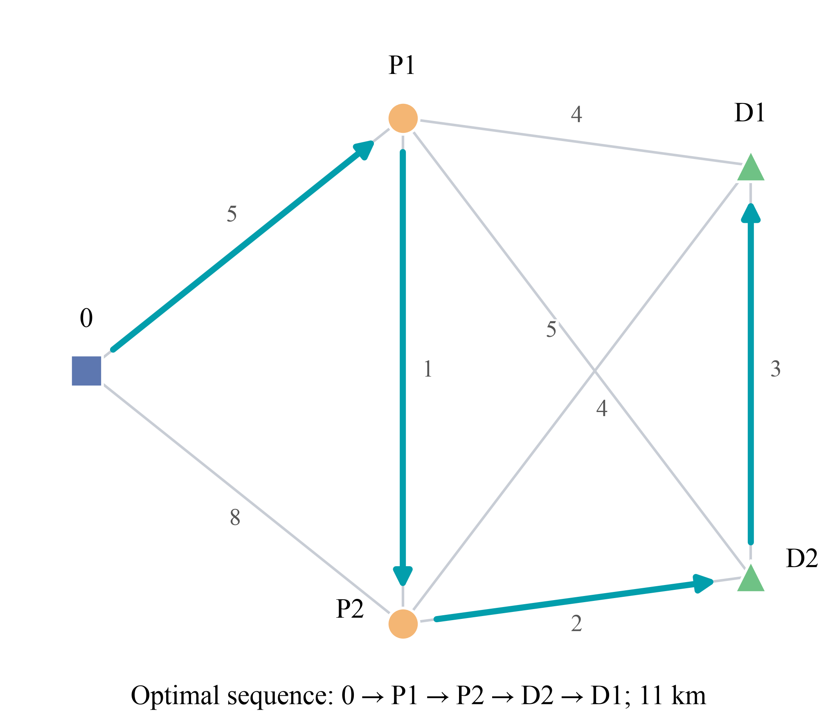
图5-1 题设两任务最优路线
表5-2 单机精确解与ALNS对照
任务数 | 精确三层得分 | 精确时间/s | ALNS三层得分 | ALNS时间/s | 与精确解 | 有效
5 | (0, 0.000, 28.953) | 0.0010 | (0, 0.000, 28.953) | 0.0715 | 相同 | 是
8 | (1, 0.643, 46.404) | 0.0285 | (1, 0.774, 45.501) | 0.1149 | 不同 | 是
10 | (2, 17.864, 54.646) | 0.2845 | (2, 17.864, 54.646) | 0.1598 | 相同 | 是
12 | (3, 65.784, 62.411) | 3.5684 | (3, 99.450, 64.185) | 0.1949 | 不同 | 是
在4个正式小规模前缀实例中，ALNS有2个达到精确三层得分。Pareto动态规划在同一状态下保留非支配前缀，因为更短的累计距离同时意味着更早到达；只保留单一局部标签可能丢失未来更优路径。该对照验证的是已覆盖小规模上的结果一致性，不把这一结论外推为大规模全局最优。
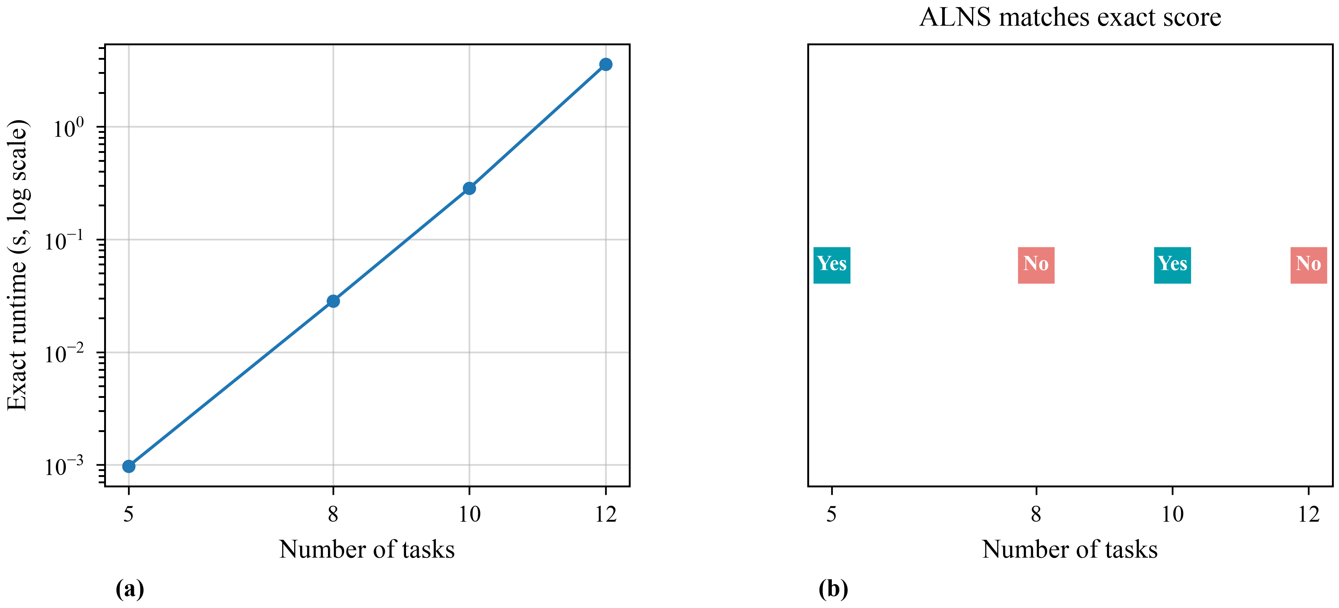
图5-2 小规模精确求解时间与ALNS一致性

5.3 较宽松多机实例的规模扩展
规模扩展把截止期统一乘以2.50，所有无人机从原点出发并关闭Relay，以隔离ALNS主算法本身。各规模的无人机数量按ceil(N/25)设置，构造与搜索合计名义预算为30 s；此实验只验证在较宽松条件下的任务分配、路线构造与可行性。
表5-3 较宽松多机实例结果
任务 | 无人机 | 种子 | 逾期数 | 总逾期/min | 航程/km | 时间/s | 迭代 | 迭代/s | 有效
50 | 2 | 2026081701 | 0 | 0.000 | 175.526 | 29.98 | 29749 | 992.4 | 是
100 | 4 | 2026081701 | 0 | 0.000 | 322.078 | 29.89 | 10876 | 363.9 | 是
150 | 6 | 2026081701 | 0 | 0.000 | 455.940 | 29.65 | 4924 | 166.1 | 是
200 | 8 | 2026081701 | 0 | 0.000 | 604.460 | 29.27 | 2698 | 92.2 | 是
表5-3的每一行均记录为通过完整约束校验。表中的runtime_seconds仅为solve_alns搜索阶段时间；构造时间虽从30 s名义预算中扣除，但当前第5章JSON未单列construction_seconds或总wall_seconds，因而不能据此复核完整墙钟。迭代速度按实际迭代数除以搜索阶段时间计算。由于每个规模只有一次运行，图5-3仅连接观测点，用于呈现规模变化，不提供方差或显著性。
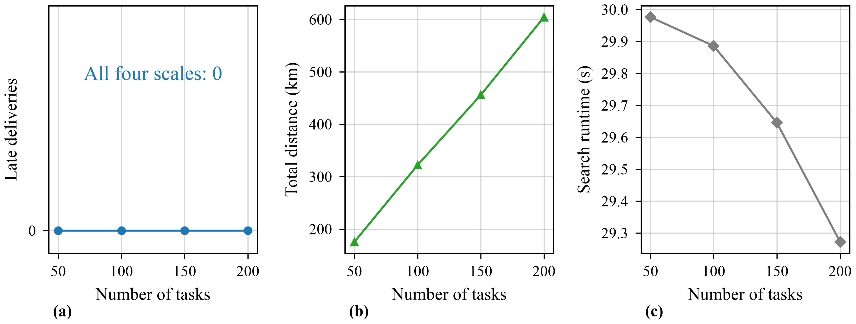
图5-3 宽松截止期多机规模扩展结果

5.4 核心算子有效性
算子有效性使用正式小规模ALNS、多机扩展和四场景运行中保存的统计量汇总。表5-4把调用、接受、改进和奖励先跨运行累加，因此迭代更多的运行权重更高；图5-4则先在每次运行内把排他性结果转为百分比，再对运行等权平均。最终权重仅取有完整solution文件的4个多机扩展与12个四场景运行做算术平均；4个小规模ALNS行没有序列化末权重，因而不进入该列。两种口径和样本范围回答的问题不同，不应逐格等同。
表5-4 核心算子运行统计
类型 | 算子 | 调用 | 接受 | 接受率/% | 当前改进 | 全局改进 | 累计奖励 | 次均奖励 | 平均末权重
破坏 | random | 37719 | 22697 | 60.17 | 2191 | 419 | 30946.0 | 0.820 | 0.694
破坏 | worst_distance | 42301 | 19132 | 45.23 | 5707 | 1249 | 41249.0 | 0.975 | 0.843
破坏 | worst_lex | 36142 | 16049 | 44.41 | 4336 | 1084 | 33393.0 | 0.924 | 0.653
破坏 | spatial_related | 32864 | 17236 | 52.45 | 1673 | 299 | 23451.0 | 0.714 | 0.687
破坏 | deadline_related | 36532 | 20980 | 57.43 | 2069 | 420 | 28867.0 | 0.790 | 0.648
破坏 | late_critical | 33546 | 15450 | 46.06 | 2986 | 679 | 27124.0 | 0.809 | 0.634
破坏 | route_segment | 7968 | 2292 | 28.77 | 186 | 52 | 3058.0 | 0.384 | 0.195
破坏 | capacity_conflict | 37046 | 23366 | 63.07 | 1872 | 354 | 30398.0 | 0.821 | 0.692
破坏 | assignment_destroy | 30375 | 13590 | 44.74 | 2449 | 501 | 22941.0 | 0.755 | 0.505
修复 | greedy | 91004 | 55348 | 60.82 | 10315 | 2208 | 95125.0 | 1.045 | 0.743
修复 | regret2 | 56257 | 25405 | 45.16 | 3524 | 771 | 39061.0 | 0.694 | 0.570
修复 | regret3 | 79180 | 43097 | 54.43 | 7606 | 1720 | 72795.0 | 0.919 | 0.772
修复 | deadline | 34658 | 13582 | 39.19 | 1028 | 167 | 17334.0 | 0.500 | 0.490
修复 | slack | 33394 | 13360 | 40.01 | 996 | 191 | 17112.0 | 0.512 | 0.375
14个注册算子在正式统计中均有记录。按累计全局最优改进次数，最高的观测算子为修复算子greedy（2208次）；破坏与修复算子成对使用，同一次奖励和改进标记会同时记到二者名下，因此该次数表示与全局改进共同出现的关联记录，不是单个算子的因果贡献。低频或低改进算子仍可能通过打开不同邻域帮助搜索跳出局部结构。
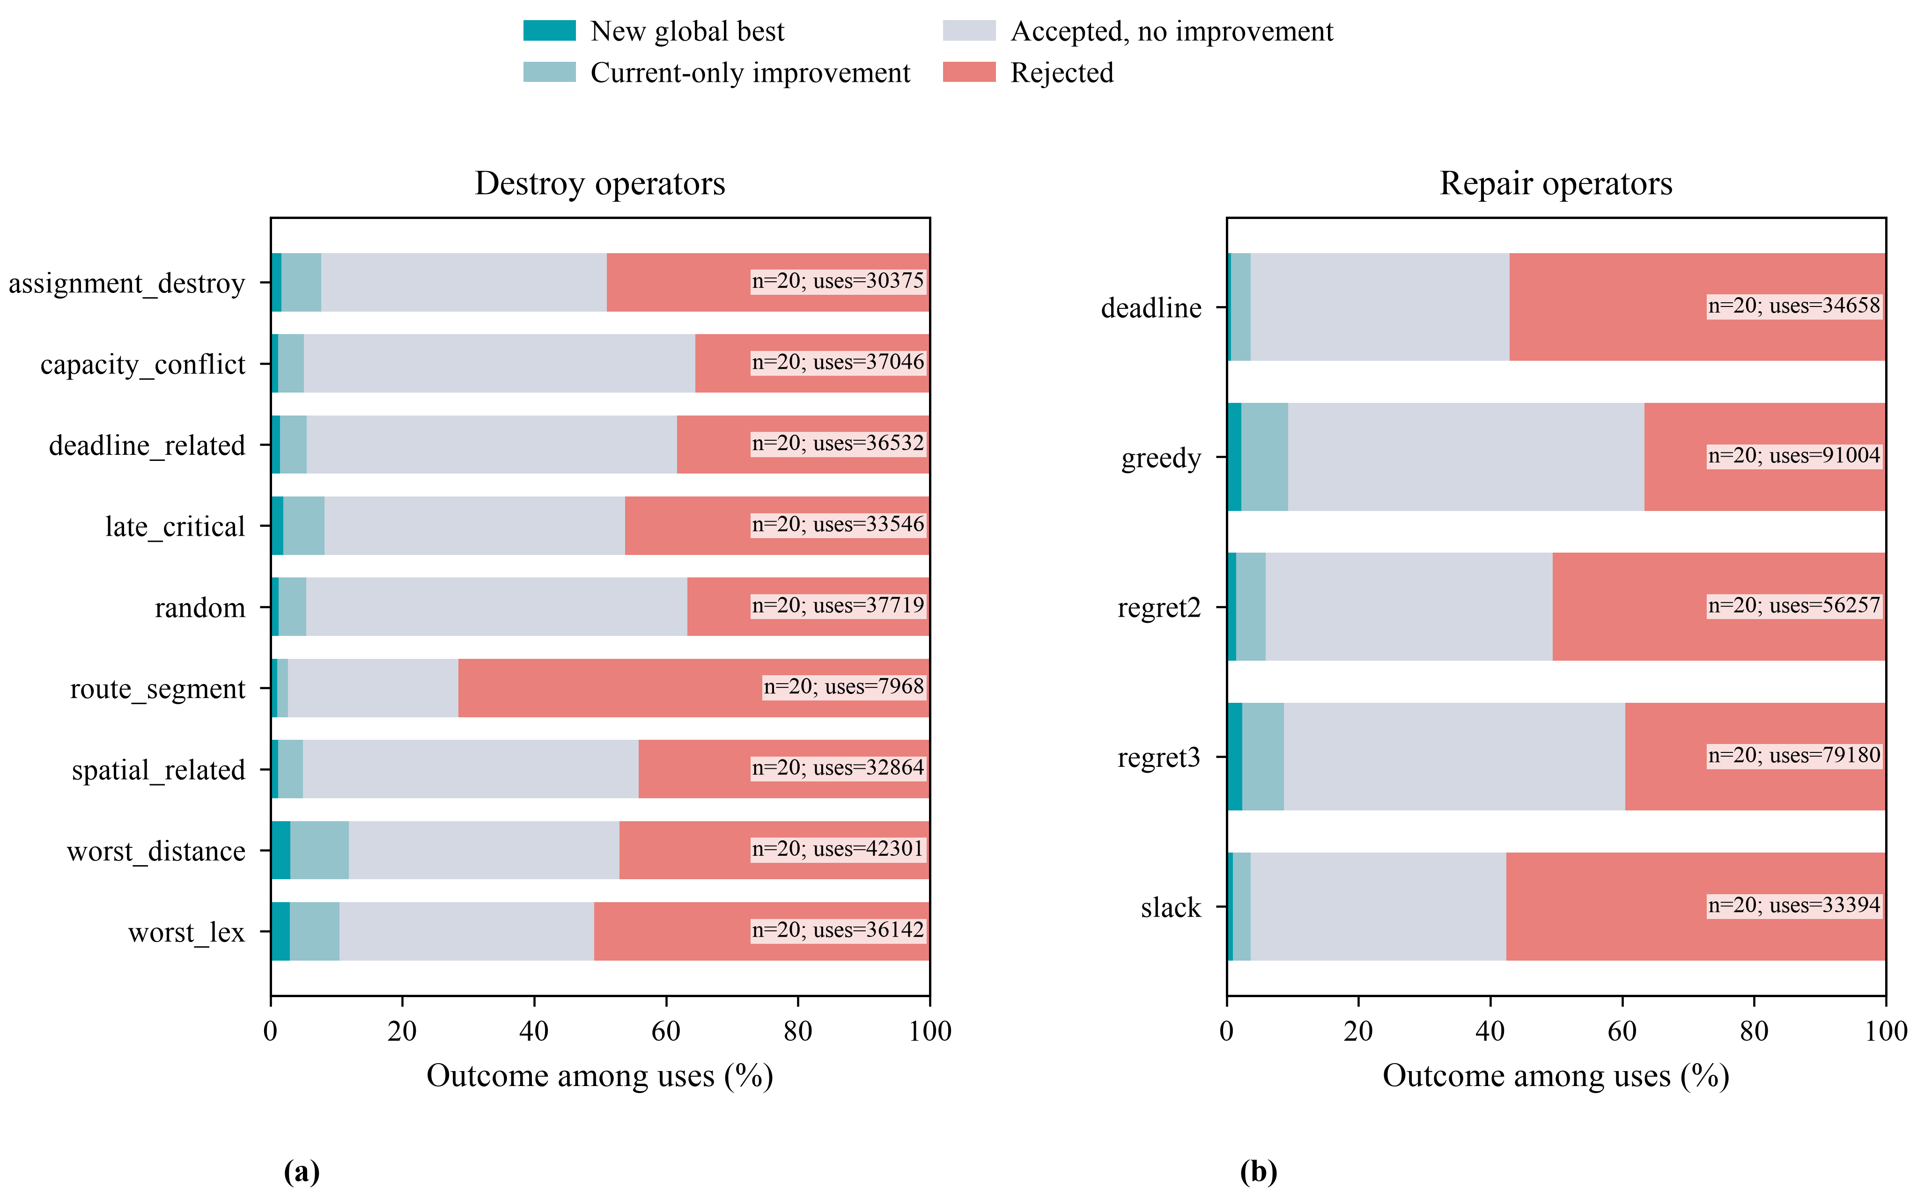
图5-4 14个核心算子的调用结果构成（先按运行归一化，再等权汇总）

5.5 本章小结
正式结果给出三类证据：题设两任务例由精确算法复核为11 km；4个小规模实例中有2个ALNS运行达到精确三层得分；较宽松多机规模实验均产生通过校验的完整解。算子统计进一步确认最终14个注册算子实际进入搜索。正式200任务的四场景策略差异留待第6章分析。

6 正式应用案例与策略分析
本章使用给定200任务、8架无人机的正式数据，按照最终差异化计算预算协议比较四种协同场景。纯Direct使用240 s，启用Relay或Station的场景均增加一次60 s，组合场景不会累计为360 s。因此，本章结果是按最终预算协议的配对比较，质量差异同时包含机制与额外计算时间的共同影响，不能解释为严格同墙钟下的纯机制因果效应。

6.1 200任务四场景正式案例

6.1.1 数据、网络与运行协议
正式实例含200项一对一取送任务和8架无人机，每机最多负责25项原始任务。解文件记录的容量为2件、速度为0.90 km/min，调度中心坐标为(0.0, 0.0)。正式运行使用3个配对种子：2026081701, 2026081702, 2026081703。
为保持几何口径一致，四场景均构造4个固定候选站；是否用于Relay交接或Station预部署由各场景开关决定。每个种子都覆盖相同四场景，执行顺序按种子轮换，以降低系统负载顺序造成的偏差。输入文件和求解器源码均以SHA-256记录，完整清单见附录B。

6.1.2 四场景定义与预算协议
表6-1 四场景定义与预算协议
场景 | Relay | 无人机起点 | 分阶段搜索 | 基础/s | 加时/s | 名义预算/s | 种子数
pure_direct | 关 | 原点 | 全程DIRECT | 240 | 0 | 240 | 3
direct_relay | 开 | 原点 | 80% DIRECT + 20% Relay | 240 | 60 | 300 | 3
direct_stations | 关 | 需求驱动Station | 全程DIRECT | 240 | 60 | 300 | 3
direct_relay_stations | 开 | 需求驱动Station | 80% DIRECT + 20% Relay | 240 | 60 | 300 | 3
表6-1中的加时按“是否使用Relay或Station”判断，只增加一次。构造时间计入名义预算，搜索时间还扣除安全余量；Relay场景在剩余预算内执行80% DIRECT预热与20% Relay搜索。

6.1.3 解质量与稳定性
表6-2 四场景三种子汇总结果
场景 | 逾期数 | 总逾期/min | 航程/km | 墙钟/s | 迭代/s | Relay任务 | 跨机交接
Direct（原点起点） | 63.67±1.53 | 2078.83±44.60 | 623.14±10.55 | 240.0 | 77.0 | 0.00 | 0.00
Direct + Relay（原点起点） | 63.67±1.53 | 2085.83±47.96 | 626.62±7.15 | 300.0 | 65.1 | 3.00 | 3.00
Direct + Station（需求驱动预部署） | 59.33±0.58 | 1897.46±113.36 | 612.94±13.14 | 300.0 | 75.6 | 0.00 | 0.00
Direct + Relay + Station | 59.67±0.58 | 1890.95±127.59 | 622.47±18.54 | 300.0 | 67.8 | 4.67 | 4.33
按三种子均值的三层顺序，观测到的最优场景为Direct + Station（需求驱动预部署），其均值三层得分为(59.33, 1897.46, 612.94)。均值只用于描述总体水平，逐种子配对胜负仍按每一对三层得分单独判定。
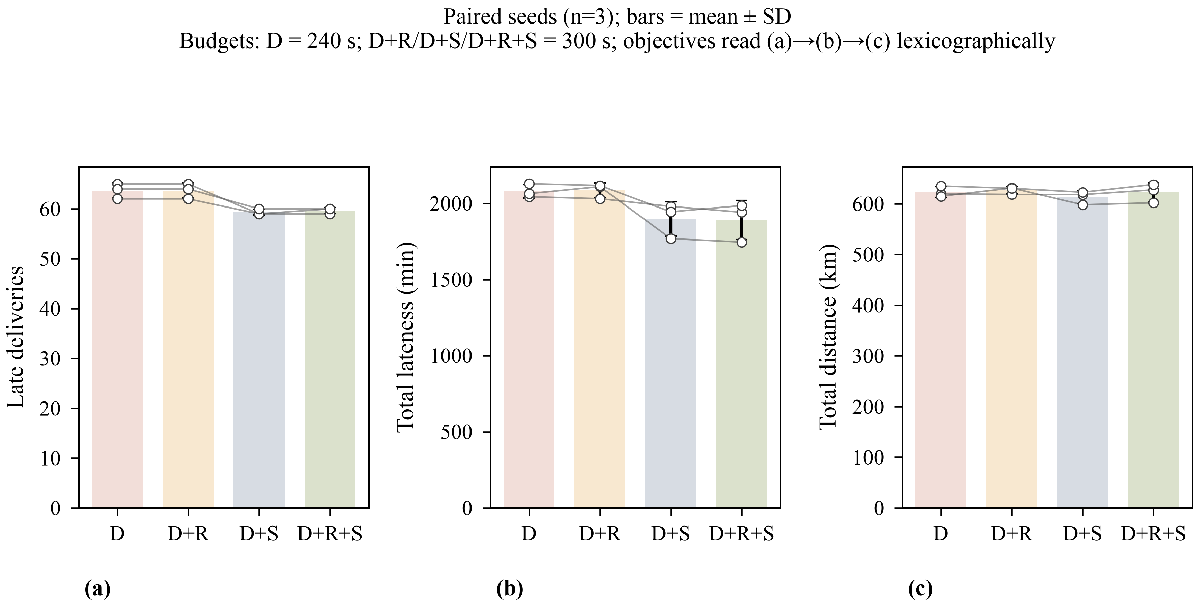
图6-1 四场景三层目标比较（均值、标准差与逐次观测）

6.1.4 相对纯Direct的逐种子配对结果
表6-3 相对纯Direct的逐种子配对比较
比较场景 | 种子 | 纯Direct得分 | 场景得分 | Δ逾期数 | Δ总逾期/min | Δ航程/km | 字典序结果
Direct + Relay（原点起点） | 2026081701 | (62, 2043.49, 619.57) | (62, 2030.61, 618.37) | 0 | -12.88 | -1.21 | 胜
Direct + Relay（原点起点） | 2026081702 | (65, 2064.06, 614.84) | (65, 2109.83, 631.02) | 0 | 45.76 | 16.19 | 负
Direct + Relay（原点起点） | 2026081703 | (64, 2128.94, 635.01) | (64, 2117.05, 630.47) | 0 | -11.88 | -4.54 | 胜
Direct + Station（需求驱动预部署） | 2026081701 | (62, 2043.49, 619.57) | (59, 1979.94, 618.07) | -3 | -63.56 | -1.50 | 胜
Direct + Station（需求驱动预部署） | 2026081702 | (65, 2064.06, 614.84) | (59, 1768.20, 598.02) | -6 | -295.86 | -16.82 | 胜
Direct + Station（需求驱动预部署） | 2026081703 | (64, 2128.94, 635.01) | (60, 1944.25, 622.74) | -4 | -184.69 | -12.27 | 胜
Direct + Relay + Station | 2026081701 | (62, 2043.49, 619.57) | (60, 1941.42, 627.44) | -2 | -102.08 | 7.87 | 胜
Direct + Relay + Station | 2026081702 | (65, 2064.06, 614.84) | (59, 1745.84, 601.95) | -6 | -318.22 | -12.88 | 胜
Direct + Relay + Station | 2026081703 | (64, 2128.94, 635.01) | (60, 1985.59, 638.01) | -4 | -143.35 | 3.00 | 胜
相对纯Direct的三组配对结果分别为：Direct + Relay（原点起点）为2胜0平1负；Direct + Station（需求驱动预部署）为3胜0平0负；Direct + Relay + Station为3胜0平0负。差值定义为扩展场景减去纯Direct，负值表示对应单项数值下降；最终胜负仍优先由逾期数决定，其次才是总逾期和航程。

6.1.5 Relay、预部署与计算效率解释
表6-4 四场景机制使用与起点指标
场景 | Relay任务 | Relay占比 | 跨机交接 | 同机经站 | 等待/min | 首段空飞/km | 最近home分配率
Direct（原点起点） | 0.00 | 0.000 | 0.00 | 0.00 | 0.00 | 22.51 | 1.000
Direct + Relay（原点起点） | 3.00 | 0.015 | 3.00 | 0.00 | 2.48 | 22.51 | 1.000
Direct + Station（需求驱动预部署） | 0.00 | 0.000 | 0.00 | 0.00 | 0.00 | 7.42 | 0.250
Direct + Relay + Station | 4.67 | 0.023 | 4.33 | 0.33 | 0.00 | 7.42 | 0.249
两个Relay场景的六次运行合计使用23个Relay任务，其中记录22次跨机交接；因此Relay机制在正式解中确实被调用。 deadhead_km仅统计每架无人机从home到首个访问节点的首段调位里程；home_assignment_rate表示可识别的DIRECT取件任务中，其所在路线home为全部已部署home中最近者的比例，Relay腿不进入该分母，且原点场景因home相同而天然为1。三个扩展场景获得额外60 s，故机制指标与实测墙钟必须结合表6-1、表6-2共同解读。
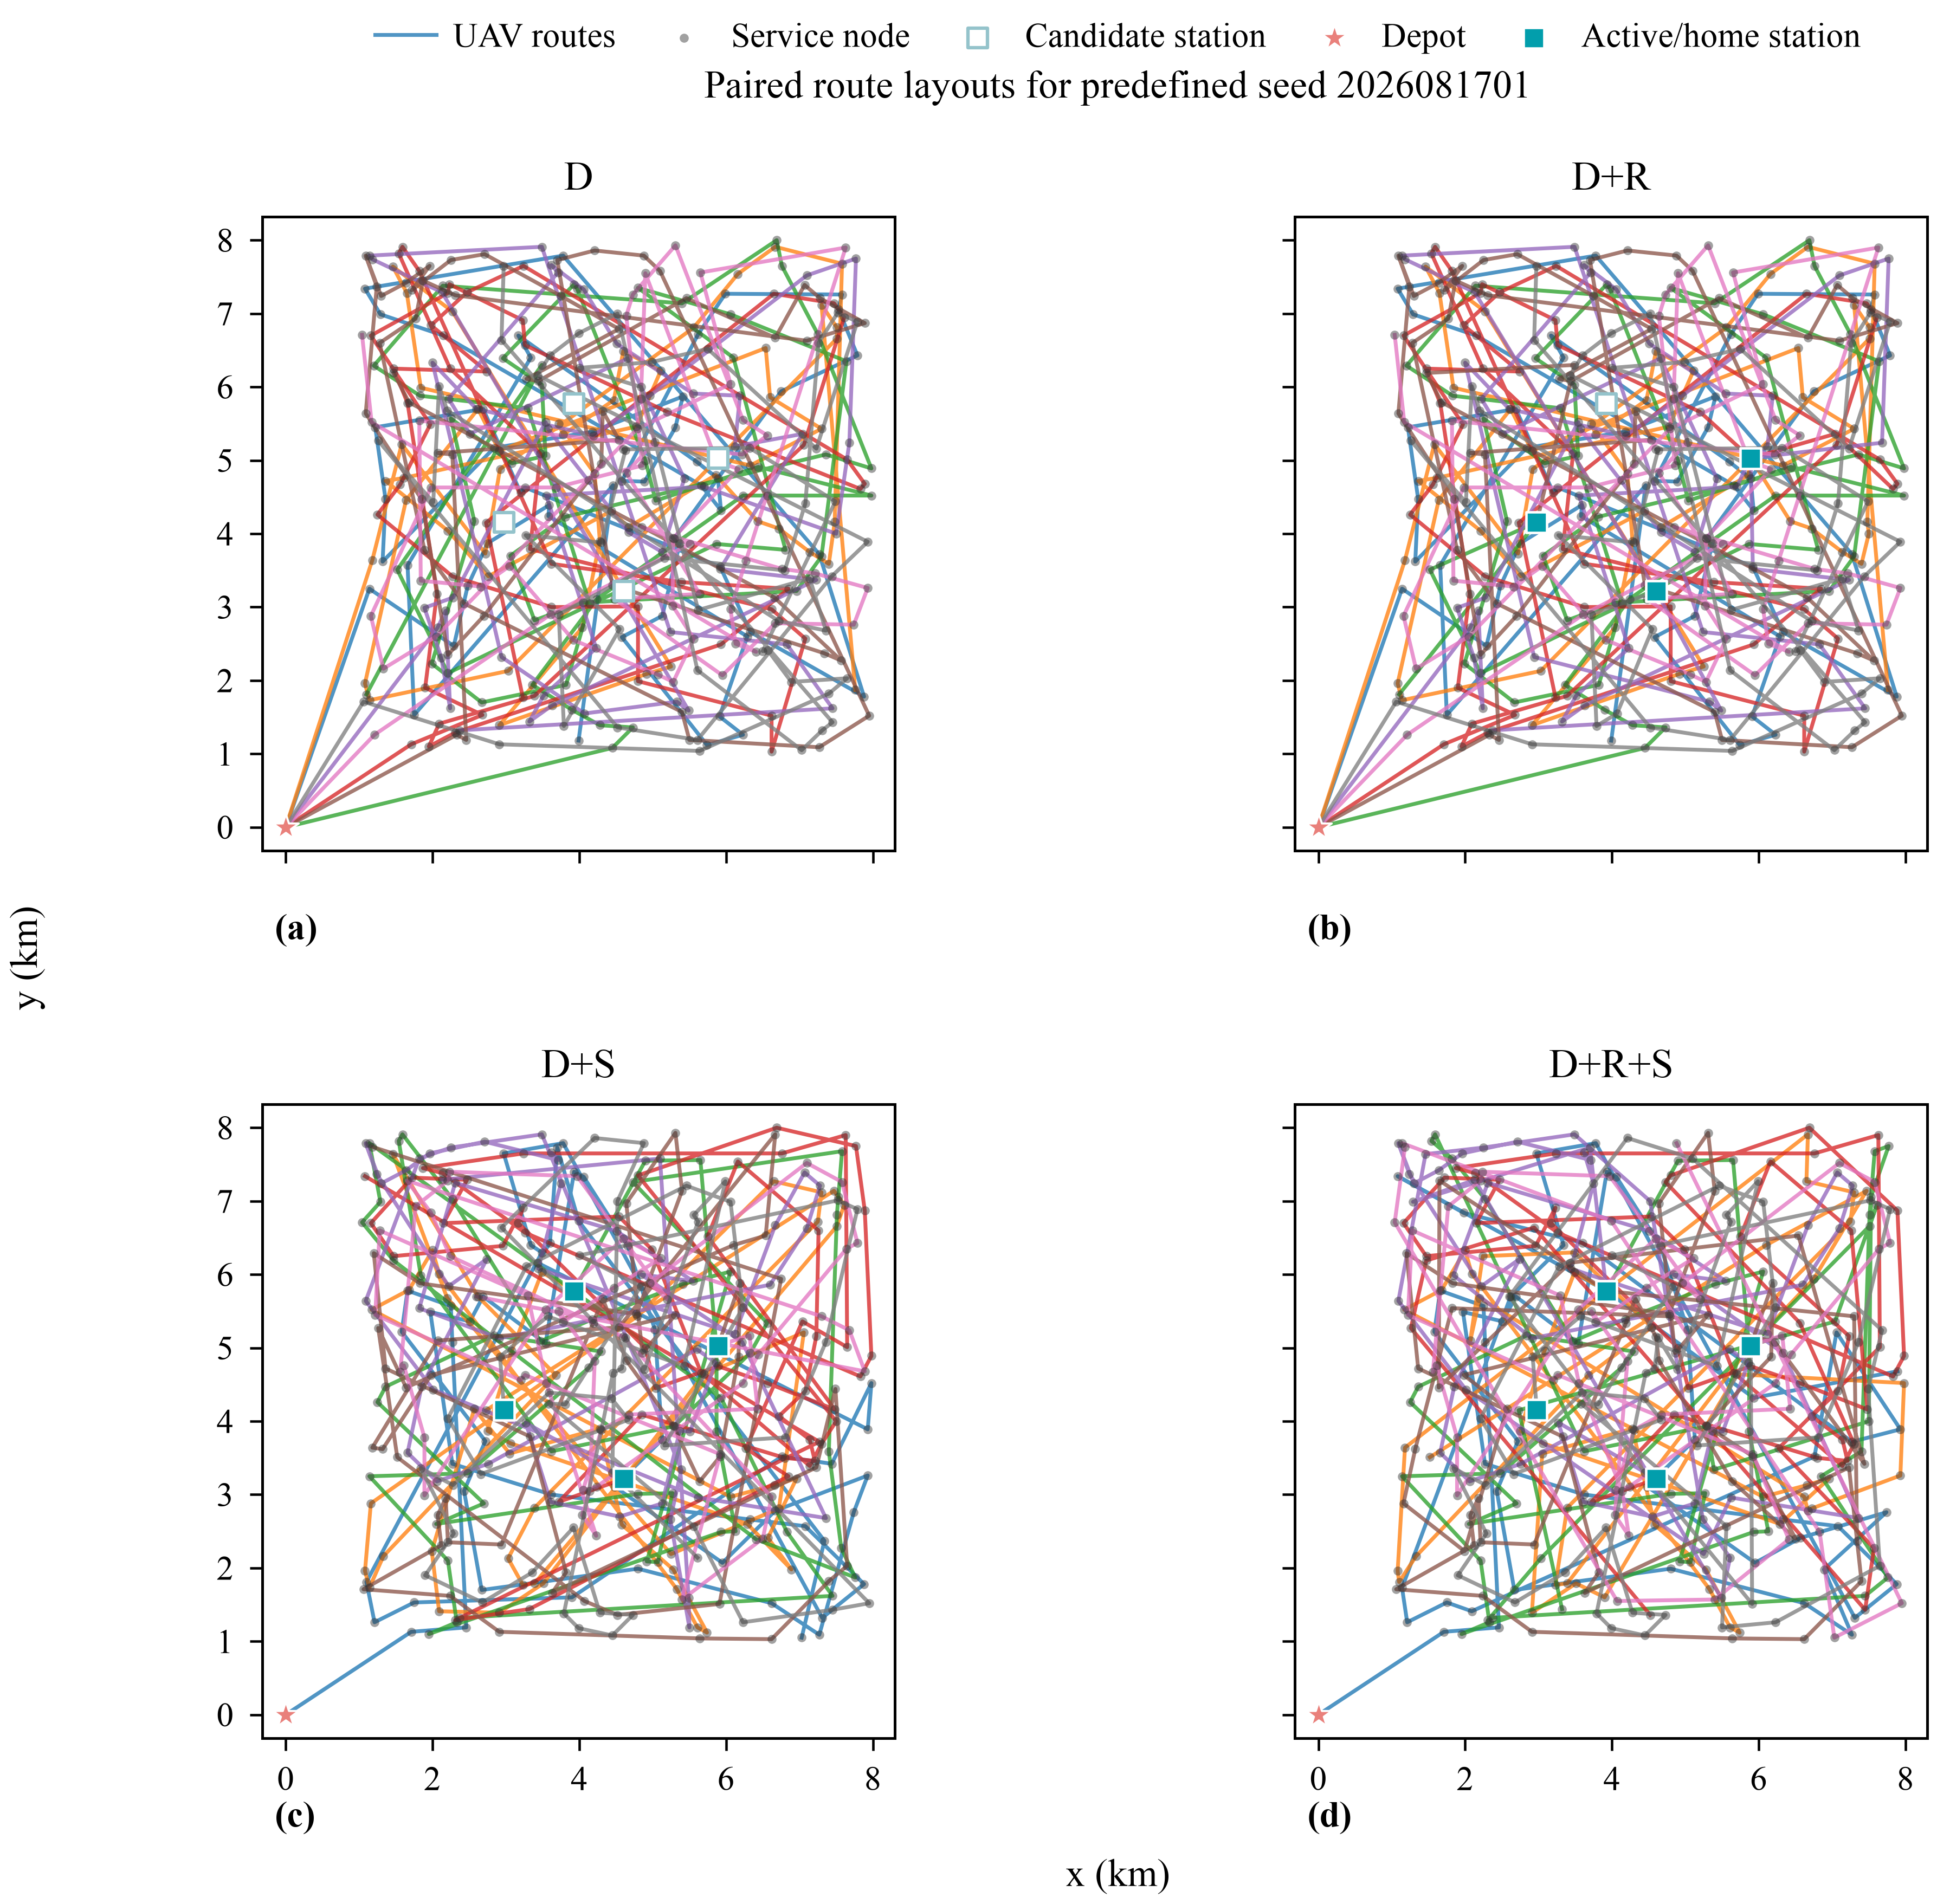
图6-2 四场景固定种子2026081701的路线布局

6.2 组合场景敏感性分析
敏感性分析固定使用direct_relay_stations和种子2026081701，每次名义预算300 s。每次只改变一个参数，其余参数回到组合场景基准值；三个参数各有5个水平。由于每个水平只有一次运行，本节只讨论观察趋势，不提供误差线或统计显著性。
表6-5 敏感性实验设计
参数 | 水平 | 无人机 | 截止期倍率 | 中继站 | 种子 | 预算/s | 控制
drone_count | 8 | 8 | 1 | 4 | 2026081701 | 300 | 其余参数取基准值
drone_count | 9 | 9 | 1 | 4 | 2026081701 | 300 | 其余参数取基准值
drone_count | 10 | 10 | 1 | 4 | 2026081701 | 300 | 其余参数取基准值
drone_count | 12 | 12 | 1 | 4 | 2026081701 | 300 | 其余参数取基准值
drone_count | 16 | 16 | 1 | 4 | 2026081701 | 300 | 其余参数取基准值
deadline_multiplier | 0.80 | 8 | 0.80 | 4 | 2026081701 | 300 | 其余参数取基准值
deadline_multiplier | 0.90 | 8 | 0.90 | 4 | 2026081701 | 300 | 其余参数取基准值
deadline_multiplier | 1 | 8 | 1 | 4 | 2026081701 | 300 | 其余参数取基准值
deadline_multiplier | 1.10 | 8 | 1.10 | 4 | 2026081701 | 300 | 其余参数取基准值
deadline_multiplier | 1.20 | 8 | 1.20 | 4 | 2026081701 | 300 | 其余参数取基准值
station_count | 2 | 8 | 1 | 2 | 2026081701 | 300 | 其余参数取基准值
station_count | 3 | 8 | 1 | 3 | 2026081701 | 300 | 其余参数取基准值
station_count | 4 | 8 | 1 | 4 | 2026081701 | 300 | 其余参数取基准值
station_count | 5 | 8 | 1 | 5 | 2026081701 | 300 | 其余参数取基准值
station_count | 6 | 8 | 1 | 6 | 2026081701 | 300 | 其余参数取基准值
三个单因素轴都独立包含基准组合（8架无人机、截止期倍率1.0、4个站点），不跨轴复用已求得的基准解。固定seed用于控制随机流，但墙钟终止会使实际迭代数受运行速度影响，因此三个基准点不作为独立重复合并，也不要求逐位相同；每条曲线只使用本参数轴内部的五次运行。

6.2.1 无人机数量
表6-6 无人机数单因素结果
无人机数 | 逾期数 | 总逾期/min | 航程/km | Relay任务 | 跨机交接 | 等待/min | 首段空飞/km | 有效
8 | 60 | 1906.87 | 609.88 | 3 | 2 | 0.06 | 9.14 | 是
9 | 46 | 1344.19 | 603.79 | 3 | 2 | 0.00 | 9.31 | 是
10 | 33 | 728.97 | 606.90 | 2 | 2 | 0.00 | 8.74 | 是
12 | 13 | 230.73 | 619.16 | 5 | 4 | 0.00 | 11.17 | 是
16 | 0 | 0.00 | 564.74 | 6 | 5 | 5.72 | 14.40 | 是
在本次单种子、单因素取值范围内，无人机数量的字典序最优观测点为16，得分为(0, 0.00, 564.74)。从最低水平到最高水平，逾期任务数由60变为0，总逾期由1906.87 min变为0.00 min，航程由609.88 km变为564.74 km。该比较只描述本固定种子下的方向，不作显著性推断。
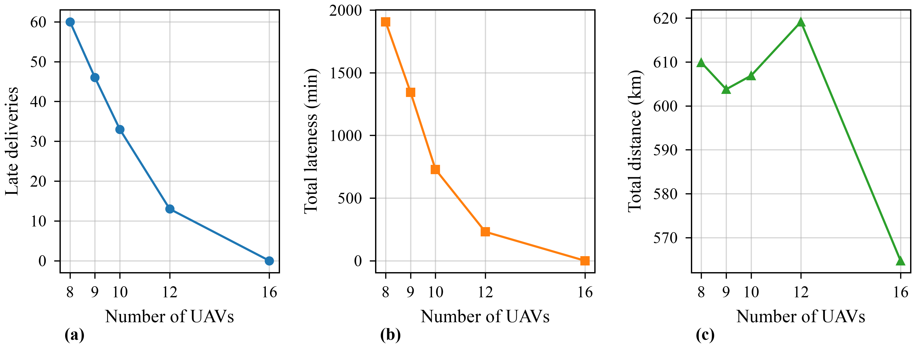
图6-3 无人机数量敏感性

6.2.2 最晚送达时间紧度
表6-7 截止期倍率单因素结果
截止期倍率 | 逾期数 | 总逾期/min | 航程/km | Relay任务 | 跨机交接 | 等待/min | 首段空飞/km | 有效
0.80 | 81 | 2797.67 | 610.43 | 4 | 4 | 0.20 | 7.98 | 是
0.90 | 71 | 2227.97 | 605.66 | 2 | 2 | 2.13 | 6.73 | 是
1 | 60 | 1941.42 | 627.44 | 3 | 3 | 0.00 | 9.14 | 是
1.10 | 49 | 1480.81 | 607.41 | 4 | 4 | 2.62 | 6.32 | 是
1.20 | 39 | 1161.89 | 618.95 | 2 | 2 | 0.03 | 10.22 | 是
在本次单种子、单因素取值范围内，截止期倍率的字典序最优观测点为1.20，得分为(39, 1161.89, 618.95)。从最低水平到最高水平，逾期任务数由81变为39，总逾期由2797.67 min变为1161.89 min，航程由610.43 km变为618.95 km。该比较只描述本固定种子下的方向，不作显著性推断。
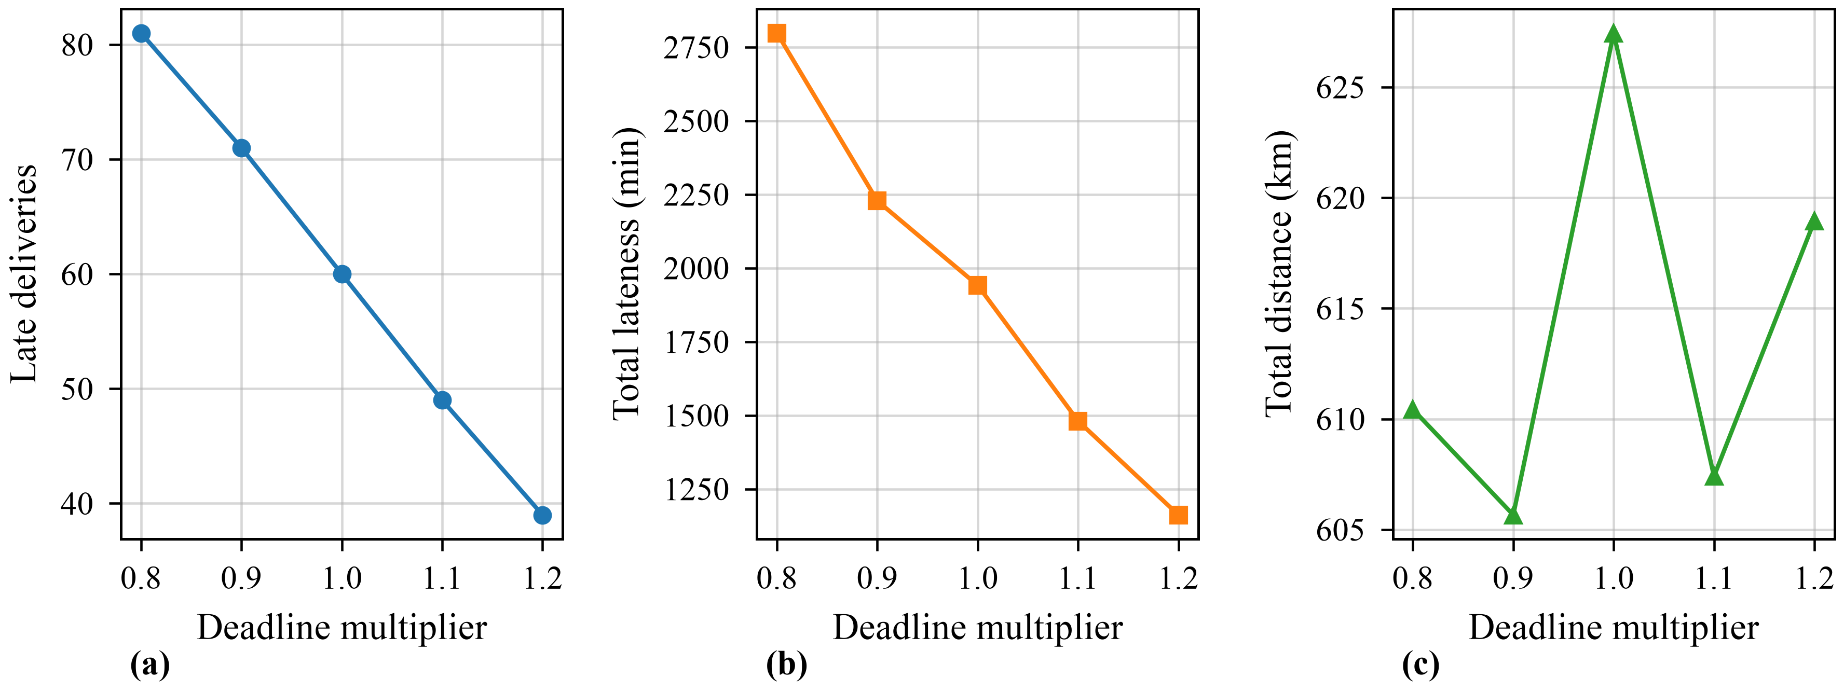
图6-4 截止期紧度敏感性

6.2.3 中继站数量
表6-8 中继站数单因素结果
中继站数 | 逾期数 | 总逾期/min | 航程/km | Relay任务 | 跨机交接 | 等待/min | 首段空飞/km | 有效
2 | 59 | 1983.99 | 608.23 | 1 | 1 | 0.00 | 8.84 | 是
3 | 61 | 2012.31 | 635.12 | 2 | 2 | 0.00 | 7.16 | 是
4 | 60 | 1940.00 | 623.75 | 5 | 5 | 9.62 | 9.14 | 是
5 | 61 | 1823.99 | 607.90 | 2 | 2 | 0.00 | 8.63 | 是
6 | 58 | 1800.98 | 609.49 | 5 | 5 | 3.30 | 7.70 | 是
在本次单种子、单因素取值范围内，中继站数量的字典序最优观测点为6，得分为(58, 1800.98, 609.49)。从最低水平到最高水平，逾期任务数由59变为58，总逾期由1983.99 min变为1800.98 min，航程由608.23 km变为609.49 km。该比较只描述本固定种子下的方向，不作显著性推断。
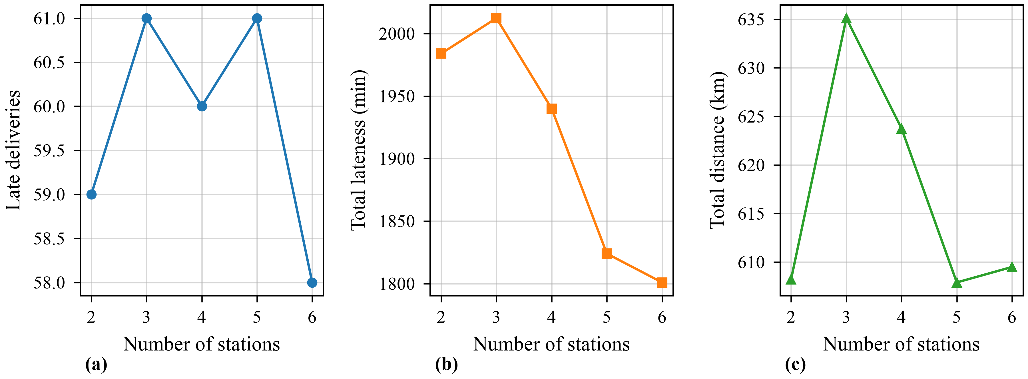
图6-5 中继站数量敏感性

6.3 管理启示
第一，本固定种子下，无人机数量为16时取得最低观测三层得分(0, 0.00, 564.74)。该结果仅提示应先检查增加运力后逾期数是否仍下降，再比较里程，并不构成最优机队规模的统计估计。
第二，本次站数轴以6站取得最低观测得分(58, 1800.98, 609.49)。站数同时改变接力候选网与预部署起点，故需结合Relay任务、跨机交接、等待和首段调位，不能单归因于接力覆盖。
第三，截止期倍率由0.80提高到1.20时，逾期数由81降至39。解释Relay作用还须确认Relay任务和跨机交接均非零，不能只由总得分反推机制使用。

7 结论与展望

7.1 主要结论
在模型层面，本文统一描述开放式一对一取送、容量与单机任务上限、最终送达截止期、直送/固定中继接力以及异地起点，并以逾期任务数、总逾期时长和总航程构成严格三层目标。该口径避免用较短航程掩盖更差的服务水平。
在算法层面，regret-2与14算子ALNS共同优化任务归属和访问顺序，全局DAG评价统一处理异步中继交接，需求驱动预部署为每条路线固定实际起点。题设两任务例由精确动态规划复核为11 km，小规模对照和多机扩展的正式记录支持实现一致性、解可行性与可运行性。
在实验层面，按三种子均值三层顺序，Direct + Station（需求驱动预部署）的观测得分最低，均值为(59.33, 1897.46, 612.94)；相对纯Direct的配对结果为Direct + Relay（原点起点） 2胜0平1负；Direct + Station（需求驱动预部署） 3胜0平0负；Direct + Relay + Station 3胜0平0负。敏感性分析只支持单种子下的方向性解释，完整水平和结果见表6-6至表6-8。

7.2 理论与实践贡献
本文的理论贡献是把最终送达服务优先级写成可直接比较的严格三层目标，使逾期任务数量不被里程或时间权重抵消。方法贡献是以统一服务计划层和DAG时序评价连接DIRECT、RELAY与跨机交接，并以统一约束口径和分层可行性控制贯穿构造与搜索。实践贡献是以需求驱动预部署代替固定一站一机，再通过正式数据同时检查运力、站点、时效压力、首段调位和真实交接使用情况。

7.3 研究局限
- 距离与飞行时间为确定性输入，未纳入天气、风场和随机服务时间；
- 尚未建模电池衰减、充换电、空域冲突与飞行高度；
- 固定中继站允许等待与缓存，但未设置最大缓存时长、库存容量、服务容量或并发队列；
- 第6.1节采用差异化预算，机制收益与额外计算时间不能完全分离；
- 第6.1节只有一个200任务实例和3个种子，不能代表更广泛需求分布；
- 第6.2节每个参数水平只有一个种子，单因素设计不能识别参数交互；
- 首段空飞与最近home分配率只是局部代理指标，不能替代完整运营成本；
- 精确动态规划仅支持单机、DIRECT、公共原点的小规模验证，不能证明大规模或扩展场景全局最优。

7.4 后续研究
- 补充相同总墙钟下的纯机制比较，并与当前最终预算协议并列报告；
- 为敏感性实验增加多种子、置信区间和预先规定的统计比较；
- 引入随机飞行时间、电池、充换电和空域冲突约束；
- 联合优化中继站选址与无人机预部署，而非在搜索前固定；
- 为大规模实例构造更强下界或数学规划基准。

附录A 算法细节与伪代码

A.1 数据结构、事件编码与记号映射
程序以原始任务为破坏和修复的最小单位。DIRECT计划包含同一架无人机上的取件事件P_i和最终送达事件D_i；RELAY(h)计划把任务拆成入站运输腿与出站运输腿，并在固定站点h增加卸货与取货事件。路线索引与无人机home一一绑定，路线首段始终从该home计算。
Score保存(late_count, total_lateness_min, distance_km)，比较运算严格按元组字典序执行。浮点指标只在数值容差范围内判断相等；任何缺失任务、重复服务、容量越界、单机任务数越界、取送倒置或交接DAG有环都会使valid为False。

A.2 单机精确Pareto标签动态规划
精确算法仅用于单机、DIRECT且公共原点的开放式路线。其状态由(picked_mask, delivered_mask, last_visit)构成，标签同时记录到达状态的服务结果、累计距离与访问序列。转移只能取尚未取件且容量允许的任务，或送达已经取件但尚未送达的任务。对于同一状态，若一条标签在所有相关维度均不劣且至少一维严格更优，则支配另一条标签；只有非支配前缀进入下一步。全部任务送达后，按三层得分选择严格最优标签。
算法A-1 单机Pareto标签动态规划
步骤 | 操作
1 | 建立空picked_mask、空delivered_mask和调度中心起始标签
2 | 枚举容量允许的取件动作与已取未送任务的送达动作
3 | 更新到达时刻、逾期指标、累计距离与访问序列
4 | 按同状态Pareto支配规则删除被支配标签
5 | 重复直至全部任务送达，返回最小三层得分及完整路线

A.3 regret-2初始解
原点场景从空路线直接对全部待服务任务生成取送成对插入候选；Station场景先为每架无人机插入一个取件点最接近其home的相邻取送任务，再把其余任务交给regret-2。候选按三层增量排序，regret-2取最佳与次佳候选之间的损失，优先插入遗憾值最大的任务。若候选不足两个，则使用确定性边界值；home-aware场景在三层得分相同的情况下偏向降低起点首段空飞。
算法A-2 regret-2初始解
步骤 | 操作
1 | 读取任务、无人机home、容量、单机任务上限和候选剪枝设置
2 | 若启用home_seed，每架无人机先获得取件点最接近其home的一个任务
3 | 为每个剩余任务枚举可行取件/送达位置，计算最佳与次佳三层增量
4 | 选择遗憾值最大的任务，执行其最佳可行插入并更新剩余集合
5 | 任务集合为空后，调用独立完整评价器验证初始方案并返回构造时间

A.4 ALNS主循环
ALNS接收完整初始解、14个注册算子、初始权重、温度参数、随机种子、墙钟截止时间和最大迭代上界。修复过程通过局部可行插入维护结构，Relay候选通过全局DAG评价获得时序得分；刷新最优解时保存时间戳和三层得分轨迹，搜索结束后再对best执行独立完整校验。
算法A-3 ALNS主循环
步骤 | 操作
1 | 初始化current=best=regret-2解、算子权重、温度和统计计数
2 | 按权重轮盘赌选择一个destroy和一个repair算子
3 | 移除完整任务并修复为覆盖全部任务的候选方案
4 | 以局部可行插入维护容量/配对/任务上限；Relay候选执行DAG时序评价
5 | 按三层目标比较；结合模拟退火准则接受或拒绝候选
6 | 记录接受、当前改进、全局改进和奖励，区段末平滑更新权重
7 | 达到墙钟截止或迭代上界后完整校验best；合法时返回统计和轨迹

A.5 14个核心算子的完整定义
表A-1 最终14个注册算子定义
name | category | selection_rule | state_changed | feasibility_checks | complexity_driver
random | destroy | 随机抽取完整任务 | 任务归属与访问位置 | 统一可行性评价 | 任务排序与移除规模
worst_distance | destroy | 优先移除边际航程最大的任务 | 长距离局部结构 | 容量、配对与DAG | 任务排序与移除规模
worst_lex | destroy | 按三层目标边际损失排序 | 服务与里程冲突任务 | 严格字典序重评 | 任务排序与移除规模
spatial_related | destroy | 移除空间邻近的相关任务 | 局部空间簇 | 完整任务成对移除 | 任务排序与移除规模
deadline_related | destroy | 移除截止期相近的任务 | 时效相关任务簇 | 最终送达时刻重算 | 任务排序与移除规模
late_critical | destroy | 优先移除逾期或高风险任务 | 关键服务任务 | 无逾期时安全回退 | 任务排序与移除规模
route_segment | destroy | 破坏连续路线片段 | 局部访问片段 | 任务取送成对清理 | 任务排序与移除规模
capacity_conflict | destroy | 聚焦高载荷冲突附近任务 | 容量紧张片段 | 容量轨迹逐点检查 | 任务排序与移除规模
assignment_destroy | destroy | 跨无人机解除任务分配 | 任务—无人机归属 | 单机任务上限与全局校验 | 任务排序与移除规模
greedy | repair | 选择最佳可行插入 | 取送成对插入位置 | 枚举后精确评价 | 候选评估与可行插入枚举
regret2 | repair | 按最佳与次佳插入差排序 | 最难延后任务 | 候选不足时确定性回退 | 候选评估与可行插入枚举
regret3 | repair | 按前三个插入机会的遗憾值排序 | 插入选择脆弱任务 | 候选可行性逐一检查 | 候选评估与可行插入枚举
deadline | repair | 按截止期紧迫度优先插入 | 紧急任务位置 | 准时性以最终送达判定 | 候选评估与可行插入枚举
slack | repair | 按剩余时限与松弛度优先插入 | 低松弛任务位置 | 时间与容量联合检查 | 候选评估与可行插入枚举
边界处理遵循显式规则：任务集合为空时不执行无意义破坏；无逾期任务时late_critical回退到可定义的完整任务选择；候选不足时使用确定性排序边界。若某个待修复任务不存在精确可行插入，或初始/最终完整评价失败，程序抛出异常并中止该次运行，不把不完整方案写成有效结果。

A.6 Relay候选生成与全局DAG评价
Relay网络先为每项任务筛选有限的固定站候选，再把被选任务拆成入站和出站运输腿。路线内部访问顺序产生路线边，中继卸货到取货产生交接边；二者组成的DAG用于检测循环等待并传播最早服务时刻。出站无人机早到时等待，不要求与入站无人机同步到达。中继等待、同机经站与跨机交接均写入解文件，供第6章机制解释。
算法A-4 Relay全局评价与预部署
阶段 | 输入 | 关键处理 | 输出
候选网络 | 任务、站点 | 筛选绕行可接受的站点与运输腿 | 任务—站点候选
服务计划 | DIRECT incumbent | 中继播种与周期性跨机精化 | DIRECT/RELAY计划
DAG评价 | 路线边、交接边 | 环检测、拓扑时刻传播和等待计算 | valid与最终送达时刻
预部署 | 候选home、需求得分 | Hamilton配额与局部调整 | 路线索引对应home

A.7 正式协议参数
表A-2 正式结果文件可复核的算法与实验参数
参数 | 键 | 值 | 单位 | 范围 | 来源
目标层数 | operator_count之外的Score协议 | 3 | 层 | 全实验 | 解文件objective_order
最终算子数 | operator_count | 14 | 个 | ALNS | 四场景manifest
正式任务数 | tasks | 200 | 项 | 第6章 | 四场景manifest
正式无人机数 | drones | 8 | 架 | 第6.1节 | 四场景manifest
单机任务上限 | max_tasks_per_drone | 25 | 项 | 第6.1节 | 四场景manifest
基础预算 | base_seconds | 240 | s | 四场景 | 四场景manifest
Relay/Station加时 | bonus_seconds | 60 | s | 扩展场景，只加一次 | 四场景manifest
Relay预热比例 | scenario.warmup | 0.80 | 比例 | Relay场景 | 四场景manifest
正式站点数 | station_count | 4 | 站 | 第6.1节 | 四场景runs
敏感性单次预算 | effective_seconds_per_run | 300 | s | 第6.2节 | 敏感性manifest
多机宽松倍率 | relaxed_deadline_multiplier | 2.50 | 倍 | 第5.3节 | 第5章manifest
多机规模预算 | scale_seconds | 30 | s | 第5.3节 | 第5章manifest

附录B 完整实验结果与复现材料

B.1 数据字段、预处理与输入一致性
正式CSV的输入一致性由SHA-256校验。坐标按公里解释，飞行时间由欧氏距离除以速度获得；截止期敏感性只对所有任务的最晚送达时刻乘统一倍率，不改变坐标、任务配对或速度。任务编号和完整服务状态随各解文件保存。
表B-1 正式输入与模型基础字段
字段 | 值 | 来源
输入SHA-256 | 386d3fba​a9009aee​d9474937​82d657ed​0b30b25d​369c8187​bfc9619f​c7e31d25 | 三组正式manifest一致
任务数 | 200 | 四场景解.problem
无人机数 | 8 | 四场景解.problem
容量 | 2 | 四场景解.problem
单机任务上限 | 25 | 四场景解.problem
速度/(km/min) | 0.90 | 四场景解.problem
调度中心/km | (0.0, 0.0) | 四场景解.problem
开放式路线 | True | 四场景解.problem
目标顺序 | late_count → total_lateness_min → distance_km | 四场景解.problem

B.2 运行环境与可复现清单
表B-2 正式运行清单
项目 | 记录
四场景Python | 3.13.13
四场景平台 | macOS-26.5.2-arm64-arm-64bit-Mach-O
四场景/敏感性求解器源码SHA-256 | e43f0874fd3c6c5600e2712ef5be1ccbc05e0e4e6725dd9ed3868a9d3b6dd0e7
四场景生成时间UTC | 2026-08-16T17:28:12.869803+00:00
四场景种子 | 2026081701, 2026081702, 2026081703
第5章生成时间UTC | 2026-08-16T18:47:52.429174+00:00
第5章种子 | 2026081701
敏感性生成时间UTC | 2026-08-16T18:44:54.970774+00:00
敏感性固定种子 | 2026081701
预算协议 | pure_direct=240 s；其余三场景=300 s
第5章求解器源码SHA-256 | e43f0874fd3c6c5600e2712ef5be1ccbc05e0e4e6725dd9ed3868a9d3b6dd0e7
敏感性Git提交 | 136e329f107156593ff5edc3a4196cc8cc413904
敏感性Git工作区是否有改动 | True
敏感性实验脚本SHA-256 | 5f7b6ab48e9f9e4409823d6e6a2c4043d994e876a8cd8f508a20a2fce349d08d
敏感性场景脚本SHA-256 | 066175bcc817ce85aeb1b11358c5fdca0d015d4890334c45a276c57e49533731
敏感性依赖清单SHA-256 | 9e36d716acbbbee427d6b73da4fc7b6d62c999690a81a8403aa83a6248ab9e32
敏感性max_iterations | 10000000
敏感性candidate_limit | 48
敏感性安全余量/s | 0.05
敏感性选站方法 | weighted_kmedoids
敏感性选站种子 | 42

B.3 第5章逐运行完整结果
表B-3a 第5章正式逐运行身份与解质量
实例 | 方法 | 任务 | 无人机 | 截止倍率 | 种子 | 逾期 | 总逾期/min | 航程/km
title_example_n2 | Pareto-DP | 2 | 1 | 1 | — | 0 | 0.000 | 11.000
official_prefix_n5 | C2-Lex-ALNS | 5 | 1 | 1 | 2026081701 | 0 | 0.000 | 28.953
official_prefix_n5 | Pareto-DP | 5 | 1 | 1 | — | 0 | 0.000 | 28.953
official_prefix_n8 | C2-Lex-ALNS | 8 | 1 | 1 | 2026081701 | 1 | 0.774 | 45.501
official_prefix_n8 | Pareto-DP | 8 | 1 | 1 | — | 1 | 0.643 | 46.404
official_prefix_n10 | C2-Lex-ALNS | 10 | 1 | 1 | 2026081701 | 2 | 17.864 | 54.646
official_prefix_n10 | Pareto-DP | 10 | 1 | 1 | — | 2 | 17.864 | 54.646
official_prefix_n12 | C2-Lex-ALNS | 12 | 1 | 1 | 2026081701 | 3 | 99.450 | 64.185
official_prefix_n12 | Pareto-DP | 12 | 1 | 1 | — | 3 | 65.784 | 62.411
relaxed_multiuav_n50 | C2-Lex-ALNS | 50 | 2 | 2.50 | 2026081701 | 0 | 0.000 | 175.526
relaxed_multiuav_n100 | C2-Lex-ALNS | 100 | 4 | 2.50 | 2026081701 | 0 | 0.000 | 322.078
relaxed_multiuav_n150 | C2-Lex-ALNS | 150 | 6 | 2.50 | 2026081701 | 0 | 0.000 | 455.940
relaxed_multiuav_n200 | C2-Lex-ALNS | 200 | 8 | 2.50 | 2026081701 | 0 | 0.000 | 604.460
表B-3b 第5章正式逐运行效率与审计字段
实例 | 方法 | 任务 | 时间/s | 迭代 | 有效 | 达精确解
title_example_n2 | Pareto-DP | 2 | 0.0001 | 4 | 是 | 是
official_prefix_n5 | C2-Lex-ALNS | 5 | 0.0715 | 1000 | 是 | 是
official_prefix_n5 | Pareto-DP | 5 | 0.0010 | 10 | 是 | 是
official_prefix_n8 | C2-Lex-ALNS | 8 | 0.1149 | 1000 | 是 | 否
official_prefix_n8 | Pareto-DP | 8 | 0.0285 | 16 | 是 | 是
official_prefix_n10 | C2-Lex-ALNS | 10 | 0.1598 | 1000 | 是 | 是
official_prefix_n10 | Pareto-DP | 10 | 0.2845 | 20 | 是 | 是
official_prefix_n12 | C2-Lex-ALNS | 12 | 0.1949 | 1000 | 是 | 否
official_prefix_n12 | Pareto-DP | 12 | 3.5684 | 24 | 是 | 是
relaxed_multiuav_n50 | C2-Lex-ALNS | 50 | 29.9762 | 29749 | 是 | —
relaxed_multiuav_n100 | C2-Lex-ALNS | 100 | 29.8859 | 10876 | 是 | —
relaxed_multiuav_n150 | C2-Lex-ALNS | 150 | 29.6454 | 4924 | 是 | —
relaxed_multiuav_n200 | C2-Lex-ALNS | 200 | 29.2725 | 2698 | 是 | —
题设两任务的最优路线与11 km结果见图5-1。其余精确对照的正式JSON保存三层得分、运行时间和一致性字段；未在结果文件中序列化的路线不以人工推测补入表B-3a或表B-3b。

B.4 四场景逐种子完整结果
表B-4a 四场景逐运行身份与解质量
场景 | 种子 | 预算/s | 逾期 | 总逾期/min | 航程/km | 有效
pure_direct | 2026081701 | 240 | 62 | 2043.492 | 619.572 | 是
direct_relay | 2026081701 | 300 | 62 | 2030.609 | 618.365 | 是
direct_stations | 2026081701 | 300 | 59 | 1979.936 | 618.073 | 是
direct_relay_stations | 2026081701 | 300 | 60 | 1941.415 | 627.442 | 是
pure_direct | 2026081702 | 240 | 65 | 2064.064 | 614.836 | 是
direct_relay | 2026081702 | 300 | 65 | 2109.829 | 631.025 | 是
direct_stations | 2026081702 | 300 | 59 | 1768.204 | 598.018 | 是
direct_relay_stations | 2026081702 | 300 | 59 | 1745.844 | 601.951 | 是
pure_direct | 2026081703 | 240 | 64 | 2128.938 | 635.008 | 是
direct_relay | 2026081703 | 300 | 64 | 2117.054 | 630.468 | 是
direct_stations | 2026081703 | 300 | 60 | 1944.250 | 622.741 | 是
direct_relay_stations | 2026081703 | 300 | 60 | 1985.591 | 638.011 | 是
表B-4b 四场景逐运行计算效率
场景 | 种子 | 构造/s | 搜索/s | 墙钟/s | 迭代 | 迭代/s
pure_direct | 2026081701 | 0.626 | 239.325 | 239.950 | 17695 | 73.94
direct_relay | 2026081701 | 1.076 | 298.877 | 299.976 | 18373 | 61.47
direct_stations | 2026081701 | 0.734 | 299.217 | 299.951 | 20866 | 69.74
direct_relay_stations | 2026081701 | 1.052 | 298.900 | 299.971 | 19697 | 65.90
pure_direct | 2026081702 | 1.274 | 238.676 | 239.950 | 19049 | 79.81
direct_relay | 2026081702 | 1.320 | 298.632 | 299.970 | 19420 | 65.03
direct_stations | 2026081702 | 0.499 | 299.452 | 299.950 | 23517 | 78.53
direct_relay_stations | 2026081702 | 0.899 | 299.053 | 299.970 | 20641 | 69.02
pure_direct | 2026081703 | 0.798 | 239.165 | 239.962 | 18445 | 77.12
direct_relay | 2026081703 | 0.636 | 299.320 | 299.976 | 20573 | 68.73
direct_stations | 2026081703 | 0.820 | 299.131 | 299.950 | 23505 | 78.58
direct_relay_stations | 2026081703 | 0.519 | 299.433 | 299.973 | 20465 | 68.35
表B-4c 四场景逐运行Relay机制指标
场景 | 种子 | Relay任务 | Relay占比 | 跨机 | 同机 | 等待/min
pure_direct | 2026081701 | 0 | 0.0000 | 0 | 0 | 0.000
direct_relay | 2026081701 | 4 | 0.0200 | 4 | 0 | 4.230
direct_stations | 2026081701 | 0 | 0.0000 | 0 | 0 | 0.000
direct_relay_stations | 2026081701 | 3 | 0.0150 | 3 | 0 | 0.000
pure_direct | 2026081702 | 0 | 0.0000 | 0 | 0 | 0.000
direct_relay | 2026081702 | 0 | 0.0000 | 0 | 0 | 0.000
direct_stations | 2026081702 | 0 | 0.0000 | 0 | 0 | 0.000
direct_relay_stations | 2026081702 | 5 | 0.0250 | 5 | 0 | 0.000
pure_direct | 2026081703 | 0 | 0.0000 | 0 | 0 | 0.000
direct_relay | 2026081703 | 5 | 0.0250 | 5 | 0 | 3.203
direct_stations | 2026081703 | 0 | 0.0000 | 0 | 0 | 0.000
direct_relay_stations | 2026081703 | 6 | 0.0300 | 5 | 1 | 0.000
表B-4d 四场景逐运行Station部署指标
场景 | 种子 | 候选站点 | 首段空飞/km | 最近home分配率
pure_direct | 2026081701 | 4 | 23.725 | 1.0000
direct_relay | 2026081701 | 4 | 23.725 | 1.0000
direct_stations | 2026081701 | 4 | 9.138 | 0.1950
direct_relay_stations | 2026081701 | 4 | 9.138 | 0.1980
pure_direct | 2026081702 | 4 | 21.157 | 1.0000
direct_relay | 2026081702 | 4 | 21.157 | 1.0000
direct_stations | 2026081702 | 4 | 6.490 | 0.2300
direct_relay_stations | 2026081702 | 4 | 6.490 | 0.2308
pure_direct | 2026081703 | 4 | 22.633 | 1.0000
direct_relay | 2026081703 | 4 | 22.633 | 1.0000
direct_stations | 2026081703 | 4 | 6.625 | 0.3250
direct_relay_stations | 2026081703 | 4 | 6.625 | 0.3196
表B-4e 四场景逐运行解文件审计
场景 | 种子 | 解文件 | SHA-256
pure_direct | 2026081701 | run_solutions/pure_direct__seed_2026081701.json | 24179975​60f6c602​1ebb8389​00bd1012​60827c78​fb6b9a67​2558e2d2​a2a91b9a
direct_relay | 2026081701 | run_solutions/direct_relay__seed_2026081701.json | 0492c0b1​2171577e​e8e958d8​680b3d13​4f0e6c49​6f86c760​e49b5cca​189dae4c
direct_stations | 2026081701 | run_solutions/direct_stations__seed_2026081701.json | 9d1211bc​e482388f​183fdca7​4d2dd355​b1b594ed​ef531c9b​72f2c9fe​d2c36018
direct_relay_stations | 2026081701 | run_solutions/direct_relay_stations__seed_2026081701.json | 749a1bc4​8a678522​ac517108​02384605​08d57efc​a3a0f33a​8e133e40​5cf1ea64
pure_direct | 2026081702 | run_solutions/pure_direct__seed_2026081702.json | 1fec0f74​24a03d1f​6c09d601​a38ca7ce​ee66b3d4​5a86b546​2770ff02​1447fc9f
direct_relay | 2026081702 | run_solutions/direct_relay__seed_2026081702.json | f04cc258​18c34562​ef2dcc90​ea1a817d​06c9ec53​b5d27010​a7c06a1b​0cb0166f
direct_stations | 2026081702 | run_solutions/direct_stations__seed_2026081702.json | dccec643​1f0ea77d​e73191fd​e594a8ef​c1726328​f50eda9f​d6fefcf4​ecd09e5f
direct_relay_stations | 2026081702 | run_solutions/direct_relay_stations__seed_2026081702.json | 2002ec20​b0e6e6e6​99a478aa​e2f6fce5​9d6267db​48903bb7​2280cd23​8bd8e8d5
pure_direct | 2026081703 | run_solutions/pure_direct__seed_2026081703.json | f4471c73​b10c62b7​22b5a74c​7e9c83e3​1f153242​dde77878​0bba32a8​a0d797e8
direct_relay | 2026081703 | run_solutions/direct_relay__seed_2026081703.json | f663b03e​07a483e0​87f0bdd6​5c0ce88b​6a467f0d​f99eaa8d​ea909b6e​96f3b52f
direct_stations | 2026081703 | run_solutions/direct_stations__seed_2026081703.json | 2e65c395​8852e250​b822317d​20f0b96e​9ac323e9​a2f626ba​21350ab9​4f3bae36
direct_relay_stations | 2026081703 | run_solutions/direct_relay_stations__seed_2026081703.json | ddb77b5d​66ce7b06​e00cbcc2​cb904cce​aad001c9​b5dc299b​c6249c22​500c5d0d

B.5 核心算子分场景汇总
表B-5a至表B-5d分别将同一场景的3个配对种子统计量相加，末权重取3次运行均值；逐运行原始值保存在表B-4e列出的解文件中并由SHA-256绑定。当前改进与全局改进是破坏—修复算子对共同出现的记录，不作单个算子的因果贡献解释。
表B-5a pure_direct三种子算子汇总
类型 | 算子 | 调用 | 接受 | 接受率/% | 当前改进 | 全局改进 | 奖励 | 平均末权重
破坏 | random | 7382 | 4312 | 58.41 | 477 | 105 | 6163.00 | 0.8322
破坏 | worst_distance | 8628 | 3659 | 42.41 | 1329 | 285 | 8786.00 | 1.2923
破坏 | worst_lex | 7123 | 2827 | 39.69 | 973 | 273 | 6838.00 | 0.8447
破坏 | spatial_related | 5994 | 2863 | 47.76 | 340 | 63 | 4135.00 | 0.8210
破坏 | deadline_related | 6844 | 3730 | 54.50 | 414 | 92 | 5340.00 | 0.6978
破坏 | late_critical | 6208 | 2486 | 40.05 | 633 | 171 | 5069.00 | 0.6126
破坏 | route_segment | 1070 | 149 | 13.93 | 27 | 10 | 270.00 | 0.5471
破坏 | capacity_conflict | 6852 | 4229 | 61.72 | 319 | 74 | 5482.00 | 0.6803
破坏 | assignment_destroy | 5088 | 1828 | 35.93 | 429 | 103 | 3527.00 | 0.4840
修复 | greedy | 18279 | 11153 | 61.02 | 2275 | 545 | 20158.00 | 0.8622
修复 | regret2 | 10922 | 4348 | 39.81 | 756 | 192 | 7384.00 | 0.5965
修复 | regret3 | 15101 | 7753 | 51.34 | 1578 | 379 | 14003.00 | 0.8888
修复 | deadline | 5391 | 1351 | 25.06 | 171 | 33 | 1996.00 | 0.6762
修复 | slack | 5496 | 1478 | 26.89 | 161 | 27 | 2069.00 | 0.4261
表B-5b direct_relay三种子算子汇总
类型 | 算子 | 调用 | 接受 | 接受率/% | 当前改进 | 全局改进 | 奖励 | 平均末权重
破坏 | random | 7685 | 4405 | 57.32 | 563 | 99 | 6490.00 | 0.5674
破坏 | worst_distance | 9078 | 3863 | 42.55 | 1488 | 275 | 9427.00 | 0.6522
破坏 | worst_lex | 7571 | 3083 | 40.72 | 1178 | 268 | 7689.00 | 0.4923
破坏 | spatial_related | 6276 | 2983 | 47.53 | 424 | 63 | 4507.00 | 0.5689
破坏 | deadline_related | 7213 | 3869 | 53.64 | 510 | 90 | 5759.00 | 0.4526
破坏 | late_critical | 6667 | 2709 | 40.63 | 789 | 167 | 5744.00 | 0.6197
破坏 | route_segment | 1238 | 205 | 16.56 | 41 | 9 | 364.00 | 0.0549
破坏 | capacity_conflict | 7062 | 4302 | 60.92 | 379 | 74 | 5735.00 | 0.5141
破坏 | assignment_destroy | 5576 | 2074 | 37.20 | 610 | 101 | 4308.00 | 0.5095
修复 | greedy | 19288 | 11694 | 60.63 | 2719 | 542 | 22019.00 | 0.7092
修复 | regret2 | 11646 | 4671 | 40.11 | 964 | 190 | 8323.00 | 0.4761
修复 | regret3 | 15870 | 8092 | 50.99 | 1867 | 358 | 15125.00 | 0.5167
修复 | deadline | 5821 | 1495 | 25.68 | 238 | 31 | 2333.00 | 0.3587
修复 | slack | 5741 | 1541 | 26.84 | 194 | 25 | 2223.00 | 0.1503
表B-5c direct_stations三种子算子汇总
类型 | 算子 | 调用 | 接受 | 接受率/% | 当前改进 | 全局改进 | 奖励 | 平均末权重
破坏 | random | 8832 | 4880 | 55.25 | 474 | 83 | 6634.00 | 0.5581
破坏 | worst_distance | 9651 | 3546 | 36.74 | 1295 | 308 | 8663.00 | 0.6415
破坏 | worst_lex | 8027 | 2817 | 35.09 | 921 | 235 | 6520.00 | 0.4110
破坏 | spatial_related | 7719 | 3658 | 47.39 | 347 | 57 | 4927.00 | 0.7160
破坏 | deadline_related | 8549 | 4406 | 51.54 | 470 | 84 | 6152.00 | 0.6883
破坏 | late_critical | 7638 | 2901 | 37.98 | 642 | 142 | 5395.00 | 0.4677
破坏 | route_segment | 1246 | 146 | 11.72 | 23 | 8 | 247.00 | 0.1568
破坏 | capacity_conflict | 9042 | 5298 | 58.59 | 482 | 74 | 7040.00 | 0.7864
破坏 | assignment_destroy | 7184 | 2605 | 36.26 | 573 | 129 | 4840.00 | 0.4126
修复 | greedy | 22610 | 12941 | 57.24 | 2423 | 530 | 22330.00 | 0.7224
修复 | regret2 | 12151 | 4367 | 35.94 | 689 | 138 | 6986.00 | 0.5028
修复 | regret3 | 19581 | 9691 | 49.49 | 1820 | 423 | 16843.00 | 0.7119
修复 | deadline | 7241 | 1791 | 24.73 | 172 | 21 | 2391.00 | 0.3287
修复 | slack | 6305 | 1467 | 23.27 | 123 | 8 | 1868.00 | 0.2554
表B-5d direct_relay_stations三种子算子汇总
类型 | 算子 | 调用 | 接受 | 接受率/% | 当前改进 | 全局改进 | 奖励 | 平均末权重
破坏 | random | 7599 | 4109 | 54.07 | 513 | 76 | 5952.00 | 0.8066
破坏 | worst_distance | 8986 | 3427 | 38.14 | 1370 | 296 | 8721.00 | 1.1248
破坏 | worst_lex | 7445 | 2779 | 37.33 | 1045 | 226 | 6818.00 | 0.9119
破坏 | spatial_related | 6861 | 3203 | 46.68 | 386 | 51 | 4565.00 | 0.6989
破坏 | deadline_related | 7453 | 3804 | 51.04 | 486 | 83 | 5594.00 | 0.6589
破坏 | late_critical | 6943 | 2748 | 39.58 | 704 | 135 | 5400.00 | 0.6936
破坏 | route_segment | 1253 | 185 | 14.76 | 45 | 8 | 352.00 | 0.0500
破坏 | capacity_conflict | 7685 | 4358 | 56.71 | 487 | 72 | 6107.00 | 0.5665
破坏 | assignment_destroy | 6578 | 2477 | 37.66 | 675 | 124 | 4998.00 | 0.5346
修复 | greedy | 20522 | 11774 | 57.37 | 2612 | 509 | 21646.00 | 0.8292
修复 | regret2 | 10924 | 3936 | 36.03 | 796 | 135 | 6864.00 | 0.4853
修复 | regret3 | 17403 | 8476 | 48.70 | 1923 | 399 | 15841.00 | 0.9688
修复 | deadline | 6331 | 1562 | 24.67 | 197 | 20 | 2233.00 | 0.4090
修复 | slack | 5623 | 1342 | 23.87 | 183 | 8 | 1923.00 | 0.2898

B.6 敏感性逐水平完整结果
表B-6a 敏感性逐水平实验设计
参数 | 水平 | 种子 | 无人机 | 截止倍率 | 请求站点
drone_count | 8 | 2026081701 | 8 | 1 | 4
drone_count | 9 | 2026081701 | 9 | 1 | 4
drone_count | 10 | 2026081701 | 10 | 1 | 4
drone_count | 12 | 2026081701 | 12 | 1 | 4
drone_count | 16 | 2026081701 | 16 | 1 | 4
deadline_multiplier | 0.80 | 2026081701 | 8 | 0.80 | 4
deadline_multiplier | 0.90 | 2026081701 | 8 | 0.90 | 4
deadline_multiplier | 1 | 2026081701 | 8 | 1 | 4
deadline_multiplier | 1.10 | 2026081701 | 8 | 1.10 | 4
deadline_multiplier | 1.20 | 2026081701 | 8 | 1.20 | 4
station_count | 2 | 2026081701 | 8 | 1 | 2
station_count | 3 | 2026081701 | 8 | 1 | 3
station_count | 4 | 2026081701 | 8 | 1 | 4
station_count | 5 | 2026081701 | 8 | 1 | 5
station_count | 6 | 2026081701 | 8 | 1 | 6
表B-6b 敏感性逐水平解质量
参数 | 水平 | 逾期 | 总逾期/min | 航程/km | 有效
drone_count | 8 | 60 | 1906.865 | 609.876 | 是
drone_count | 9 | 46 | 1344.190 | 603.789 | 是
drone_count | 10 | 33 | 728.970 | 606.898 | 是
drone_count | 12 | 13 | 230.732 | 619.159 | 是
drone_count | 16 | 0 | 0.000 | 564.743 | 是
deadline_multiplier | 0.80 | 81 | 2797.666 | 610.433 | 是
deadline_multiplier | 0.90 | 71 | 2227.973 | 605.663 | 是
deadline_multiplier | 1 | 60 | 1941.415 | 627.442 | 是
deadline_multiplier | 1.10 | 49 | 1480.806 | 607.410 | 是
deadline_multiplier | 1.20 | 39 | 1161.893 | 618.949 | 是
station_count | 2 | 59 | 1983.994 | 608.226 | 是
station_count | 3 | 61 | 2012.309 | 635.116 | 是
station_count | 4 | 60 | 1940.000 | 623.754 | 是
station_count | 5 | 61 | 1823.990 | 607.903 | 是
station_count | 6 | 58 | 1800.975 | 609.494 | 是
表B-6c 敏感性逐水平机制与效率
参数 | 水平 | 实际站点 | Relay任务 | 跨机 | 等待/min | 首段空飞/km | 墙钟/s
drone_count | 8 | 4 | 3 | 2 | 0.064 | 9.138 | 299.971
drone_count | 9 | 4 | 3 | 2 | 0.000 | 9.312 | 299.975
drone_count | 10 | 4 | 2 | 2 | 0.000 | 8.735 | 299.977
drone_count | 12 | 4 | 5 | 4 | 0.000 | 11.165 | 299.974
drone_count | 16 | 4 | 6 | 5 | 5.719 | 14.403 | 299.974
deadline_multiplier | 0.80 | 4 | 4 | 4 | 0.198 | 7.977 | 299.970
deadline_multiplier | 0.90 | 4 | 2 | 2 | 2.125 | 6.730 | 299.973
deadline_multiplier | 1 | 4 | 3 | 3 | 0.000 | 9.138 | 299.971
deadline_multiplier | 1.10 | 4 | 4 | 4 | 2.620 | 6.317 | 299.971
deadline_multiplier | 1.20 | 4 | 2 | 2 | 0.027 | 10.216 | 299.975
station_count | 2 | 2 | 1 | 1 | 0.000 | 8.839 | 299.970
station_count | 3 | 3 | 2 | 2 | 0.000 | 7.157 | 299.974
station_count | 4 | 4 | 5 | 5 | 9.624 | 9.138 | 299.971
station_count | 5 | 5 | 2 | 2 | 0.000 | 8.633 | 299.971
station_count | 6 | 6 | 5 | 5 | 3.299 | 7.701 | 299.973
表B-6d 敏感性逐水平解文件审计
参数 | 水平 | 解文件SHA-256
drone_count | 8 | 2aff1d56​4cb49215​ca5eb86e​fb22b560​33f56518​9efbbdce​e9f6f011​a2de5306
drone_count | 9 | 303efa1f​b8f93554​f47dafe0​2ea8a25b​c8a56efb​e049b391​8059bd62​6bf2f77b
drone_count | 10 | d9087f6a​31cb9ce4​7784101c​d03d6777​c0be21cb​32c50adc​dc6abcdd​e41455f2
drone_count | 12 | b26be905​2e8ec2b6​6c09d3be​5f8bf761​07ea039d​9c517099​7324f160​5a661c09
drone_count | 16 | 4ebddb30​730fabfc​406bd9e2​f3a79ce1​d00d9501​40c53109​ab9d42ec​d4977fe1
deadline_multiplier | 0.80 | 5417f504​4c7e38cf​ab6e6196​7aebd527​31de0627​9a4a1d65​0275bfe3​75a2a0d4
deadline_multiplier | 0.90 | d05a136b​c70bd420​598c02e8​05b8f717​2b46dfb5​5bb1bdaa​76d2b1c3​9032f433
deadline_multiplier | 1 | 0dff4b69​78ab073f​9da2f87d​a5089264​63d897e6​482af73e​e09de351​ad6112c7
deadline_multiplier | 1.10 | 2a782c24​341bfaf5​a1a0e904​393f44cc​55e35fb9​20df2da8​66eea7ff​f3bab368
deadline_multiplier | 1.20 | 397c801f​a2df049e​18cf657f​2f04da75​d777f044​c229dedc​91663a68​a59d028f
station_count | 2 | 66915aea​c8da5290​43f5b84a​0383aade​ee3f24f8​636a215e​9ccb67c2​3849d577
station_count | 3 | cfd7b7c5​07b6d3fa​b737d174​84508cdb​560d4e4d​7c6e4bd6​30227442​eed27a67
station_count | 4 | a6b3f100​4aad0a46​379ce164​022a09a3​0ee11612​a835af24​7804d223​66982cf7
station_count | 5 | 3f422638​d60c1aa4​7d80f5d5​3313b0d8​022b1bb1​f81eb495​c9ca6507​70ca8f35
station_count | 6 | 6a29192f​228415bd​deb310c0​e2669453​b7f640eb​2d8c7aee​92c7bfd5​e69c0499
表B-6a至表B-6d中每个水平对应一个正式解文件，均记录运行时的valid与violations审计结果。三层得分、机制计数、墙钟时间和solution_sha256均保留在原始JSON中；图6-3至图6-5只从这些正式行生成。

B.7 可行性与结果审计
终稿生成前共读取并审计31个已序列化正式解文件。每个文件必须记录valid=true、violations为空，且三层得分与汇总行一致；四场景和敏感性解还必须通过清单中的SHA-256校验。任何缺失、非法、哈希不一致或协议字段错误都会在DOCX写入前触发明确异常。
表B-7 终稿生成器的来源与一致性审计门
审计项 | 通过条件
运行时完整评价 | 读取正式求解器保存的valid=true与空violations记录
路线与起点结构 | problem.drone_homes、drone_count及路线数量一致
任务上限与Relay时序 | 依赖正式解中已保存的完整评价结果，不在生成器内重算
三层得分 | runs行与solution.score逐字段一致
输出来源 | manifest formal=true，协议名、场景、固定种子、水平和预算匹配
图像来源 | figure_manifest绑定三组正式JSON与9组PNG/SVG的SHA-256
题设示意 | 图5-1复现题设11 km路线；其余8组图读取正式结果JSON

参考文献
[1] 傅惠，崔煜，赵佳虹，等。低空无人机物流配送研究与应用综述 [J]. 工业工程，2025, 28 (1): 9-21.
[2] 张岩松。低空经济背景下无人机物流的发展现状、制约问题与对策研究 [J]. 中国物流与采购，2026 (3).
[3] Cheng C, Adulyasak Y, Rousseau L M. Robust drone delivery with weather information [J]. Manufacturing & Service Operations Management, 2024, 26 (4): 1402-1421.
[4] Deng F, Qin H, Li J, et al. The pickup and delivery problem with time windows and incompatibility constraints in cold chain transportation [J]. Transportation Science, 2023, 57 (2): 444-462.
[5] Deng M, Li Y, Ding J, et al. Stochastic and robust truck-and-drone routing problems with deadlines: A Benders decomposition approach [J]. Transportation Research Part E: Logistics and Transportation Review, 2024, 190: 103709.
[6] Di Puglia Pugliese, L., & Guerriero, F. (2017). Last-mile deliveries by using drones and classical vehicles. In Optimization and Decision Science: Methodologies and Applications (pp.557−565). Springer.
[7] Joo H, Lee K. A branch-and-price algorithm for robust drone-vehicle routing problem with time windows [J]. INFORMS Journal on Computing, 2025.
[8] Kloster K, Moeini M, Vigo D, et al. The multiple traveling salesman problem in presence of drone- and robot-supported packet stations [J]. European Journal of Operational Research, 2023, 305 (2): 630-643.
[9] Luo, Z., Gu, R., Poon, M., Liu, Z., & Lim, A. (2022). A last-mile drone-assisted one-to-one pickup and delivery problem with multi-visit drone trips. Computers & Operations Research, 148, 106015.
[10] Masmoudi, M. A., Mancini, S., Baldacci, R., & Kuo, Y. H. (2022). Vehicle routing problem with drones equipped with multi-package payload compartments. Transportation Research Part E: Logistics and Transportation Review, 164, 102757.
[11] Mbiadou Saleu R G, Deroussi L, Feillet D, et al. The parallel drone scheduling problem with multiple drones and vehicles [J]. European Journal of Operational Research, 2022, 300 (2): 571-589.
[12] Meng S, Guo X, Li D, et al. The multi-visit drone routing problem for pickup and delivery services [J]. Transportation Research Part E: Logistics and Transportation Review, 2023, 169: 102990.
[13] Meng S, Chen Y, Li D. The multi-visit drone-assisted pickup and delivery problem with time windows [J]. European Journal of Operational Research, 2024, 314 (2): 685-702.
[14] Meng S, Li D, Liu J, et al. The multi-visit drone-assisted routing problem with soft time windows and stochastic truck travel times [J]. Transportation Research Part B: Methodological, 2024, 190: 103101.
[15] Mulumba T, Diabat A. Optimization of the drone-assisted pickup and delivery problem [J]. Transportation Research Part E: Logistics and Transportation Review, 2024, 181: 103377.
[16] Murray, C. C., & Chu, A. G. (2015). The flying sidekick traveling salesman problem: Optimization of drone-assisted delivery. Transportation Research Part C: Emerging Technologies, 54, 86-109.
[17] Nguyen M A, Dang G T H, Hà M H, et al. The min-cost parallel drone scheduling vehicle routing problem [J]. European Journal of Operational Research, 2022, 299 (3): 910-930.
[18] Pina-Pardo J C, Silva D F, Smith A E, et al. Dynamic vehicle routing problem with drone resupply for same-day delivery [J]. Transportation Research Part C: Emerging Technologies, 2024, 162: 104611.
[19] Sacramento, D., Pisinger, D., & Ropke, S. (2019). An adaptive large neighborhood search metaheuristic for the vehicle routing problem with drones. Transportation Research Part C: Emerging Technologies, 102, 289-315.
[20] Salama M R, Srinivas S. Collaborative truck multi-drone routing and scheduling problem: Package delivery with flexible launch and recovery sites [J]. Transportation Research Part E: Logistics and Transportation Review, 2022, 164: 102788.
[21] Schmidt J, Tilk C, Irnich S. Exact solution of the vehicle routing problem with drones [J]. Transportation Science, 2025, 59 (1): 60-80.
[22] Shen, T. 深圳低空经济加速发展，“3 公里，15 分钟” 无人机服务丰富了城市零售配送体系 [EB/OL]. https://baijiahao.baidu.com/s?id=1742909245657962155&wfr=spider&for=pc/, 2022.
[23] Tamke, F., & Buscher, U. (2021). A branch-and-bound algorithm for the vehicle routing problem with drones. Transportation Research Part B: Methodological, 144, 174-203.
[24] Wang, X., Poikonen, S., & Golden, B. (2017). The vehicle routing problem with drones: several worst-case results. Optimization Letters, 11 (4), 679-697.
[25] Yin, Y., Li, D., Wang, D., Ignatius, J., Cheng, T., & Wang, S. (2023). A branch-price-and-cut algorithm for the truck-based drone delivery routing problem with time windows. European Journal of Operational Research, 309(3), 1125-1144.
[26] Zhen L, Gao J, Wang S, et al. Optimizing an on-demand delivery mode based on trucks and drones[J]. Transportation Science, 2025, 59(5): 1008-1031.
[27] Zhou H, Qin H, Cheng C, et al. An exact algorithm for the two-echelon vehicle routing problem with drones[J]. Transportation Research Part B: Methodological, 2023, 168: 124-150.
[28] Zhu W, Hu X, Pei J, et al. Minimizing the total travel distance for the locker-based drone delivery: A branch-and-cut-based method[J]. Transportation Research Part B: Methodological, 2024, 184: 102950.
[29] Drexl M. Synchronization in Vehicle Routing—A Survey of VRPs with Multiple Synchronization Constraints[J]. Transportation Science, 2012, 46(3): 297-316.
[30] Mahmoudi B, Eshghi K. Energy-constrained multi-visit TSP with multiple drones considering non-customer rendezvous locations[J]. Expert Systems with Applications, 2022, 210: 118479.
[31] Jiang J, Dai Y, Yang F, Ma Z. A multi-visit flexible-docking vehicle routing problem with drones for simultaneous pickup and delivery services[J]. European Journal of Operational Research, 2024, 312(1): 125-137.

